文成县巨屿镇柳泉村便民党群服务中心（农民知识化培训中心）
边坡地质灾害勘查暨治理工程设计

浙江岷川环境建设有限公司
2026年5月

文成县巨屿镇柳泉村便民党群服务中心（农民知识化培训中心）边坡地质灾害勘查暨治理工程设计

编写单位 | ：浙江岷川环境建设有限公司
项目负责人 |     ：
编写人 | ：
校核 |   ：
审核 | ：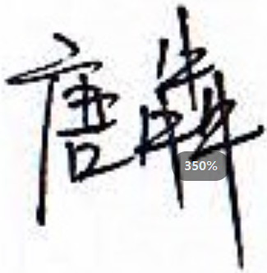
总工程师 |   ：
总经理 | ：
提交单位 | ：浙江岷川环境建设有限公司
提交时间 | ：2026年5月
评估资质证书等级 | ：乙 级
发证机关 | ：浙江省自然资源厅
证书号 | ：330020252110052

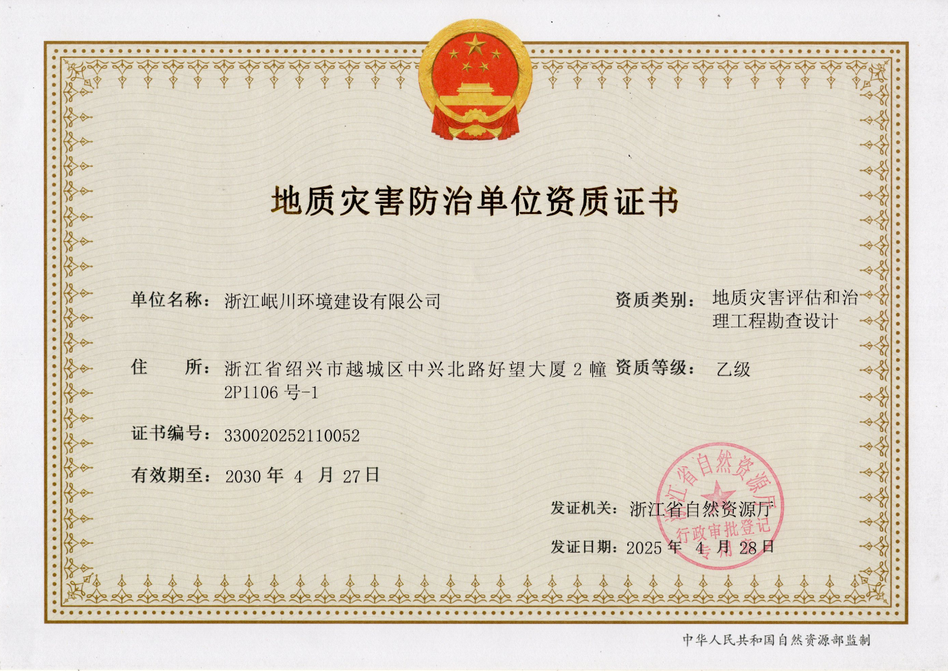
《文成县巨屿镇柳泉村便民党群服务中心（农民知识化培训中心）边坡地质灾害勘查暨治理工程设计》专家评审意见
2026年5月29日，文成县巨屿镇人民政府在其会议室组织召开了《文成县巨屿镇柳泉村便民党群服务中心（农民知识化培训中心）边坡地质灾害勘查暨治理工程设计》专家评审会议，受邀请专家名单附后，受邀参会单位包括文成县财政局（县金融中心）、文成县自然资源和规划局、柳泉村，与会人员认真听取了编写单位（浙江岷川环境建设有限公司）的汇报后，经认真讨论，形成专家组审查意见如下：
一、调查范围为边坡，地质条件揭露较充分，采用工程地质测绘方法和走访可以满足边坡勘查相关技术规范要求；野外调查采用实测1:500地形图，主要通过野外现场观测、测量、地表工程地质测绘和照相相结合办法进行调查，野外工作方法基本合理，工作程度及精度可以满足方案设计与指导施工要求。
二、勘查区出露地层为下白垩统馆头组，岩性以凝灰质砂岩、凝灰质含砾砂岩为主，夹一层粉砂岩层；北面边坡主体发育小角度相交顺坡向构造破碎带，构造带及旁侧受影响区，基岩风化层十分深厚，主体为强风化，构造带及粉砂岩夹层上部岩体风化更强烈，具松散或碎裂状结构，而且构造带内密集发育顺坡向结构面；此外，边坡高处顶部松散层发育，厚度达3-5m以上。据此得出边坡大部分区岩土体工程地质性质较差-差，边坡放坡不合理，现状主体在构造带及最高顶部松散层发生浅表滑塌，并有加剧滑塌的趋势的结论符合实际。
三、勘查认为边坡高陡，台阶平台宽度不规范，边坡过陡，边坡潜在高位或较大方量滑塌势必对房屋直接造成危害，而房屋用于村民活动中心，确定潜在危害程度为中型，防治工程等级为三级合理。
四、设计比选现状边坡工程措施加固和坡率法放坡后生态修复两种方案，采用“按坡率法重新放坡+坡脚护坡墙+其余坡面生态修复及排水沟等”符合实际，方案可行。

评审总体认为：项目调查结论基本正确、设计依据较充分，治理方案选择合理，设计基本正确，评审予以通过。请承担单位按照专家意见修改完善后，本文件可直接提交有关部门使用。
专家组长：
2026年5月29日

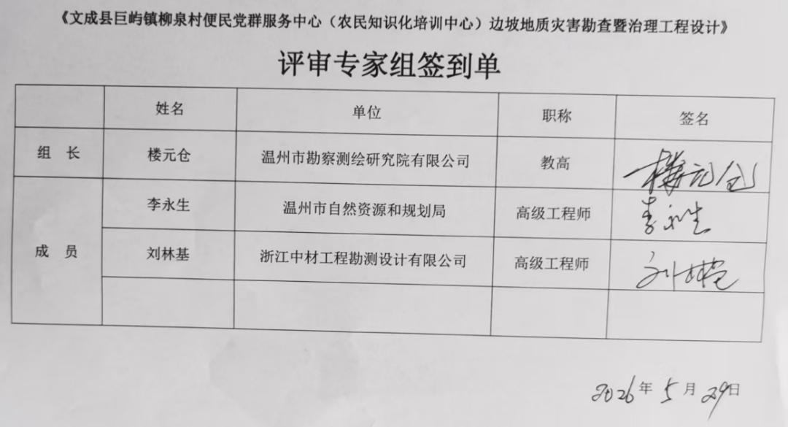
目 录
第一部分 勘查 1
第一章 绪言 1
1.1 任务由来及目的 1
1.2 勘查依据及采用技术规范 1
1.3 危害对象确定及等级 1
1.4 资料收集 1
1.5 勘查工作概况与质量评述 2
第二章 自然地理及区域地质环境条件 3
2.1 交通位置 3
2.2 气象、水文 3
2.3 地形地貌 3
2.4 地层岩性 3
2.5 地质构造及区域稳定性 4
2.6 水文地质条件 4
2.7 人类工程活动 5
第三章 岩土体工程地质特征 5
3.1 边坡形态特征 5
3.2 岩土分层与特征 5
3.3 结构面发育特征 6
3.4 岩土体及结构面物理力学性质 6
第四章 边坡工程地质特征及稳定性评价 7
4.1 北侧边坡 7
4.2 西侧边坡 8
第五章 地质灾害成因、发展趋势及危害程度 9
5.1边坡地质灾害成因及发展趋势 9
5.2危害程度 9
第六章 防治工程建议 10
第七章 结论与建议 10
7.1 结论 10
7.2 建议 10
第二部分 设计 11
第一章 设计原则及依据 11
1.1设计原则 11
1.2工程设计标准 11
1.3设计依据 11
第二章 治理工程设计 12
2.1治理工程设计思路、方案及评价 12
2.2分项工程设计 12
第三章 施工技术要求 14
3.1施工质量要求 14
3.2 防治工程施工技术要求 14
3.3施工方法及技术要点 14
3.4 安全措施 15
3.5施工注意事项 15
3.6巡查观测 16
3.7施工工序、工期 16
第四章 工程量统计及造价估算 16
4.1编制说明 16
4.2工程量与工程造价估算 16
附件：计算书 17
附图：
序号 | 图名 | 图号
1 | 文成县巨屿镇柳泉村便民党群服务中心（农民知识化培训中心）边坡地质灾害调查综合工程地质图 | 01
2 | 巨屿镇柳泉村便民党群服务中心（农民知识化培训中心）边坡地质灾害防治工程设计总平面图 | 02
3 | 巨屿镇柳泉村便民党群服务中心（农民知识化培训中心）边坡削坡工程平面图 | 03
4 | 巨屿镇柳泉村便民党群服务中心（农民知识化培训中心）边坡绿植平面图 | 04
5 | 1-1’~4-4’工程地质剖面暨防治设计图 | 05
6 | 5-5’~8-8’工程地质剖面暨防治设计图 | 06
7 | 边坡防护工程大样图 | 07
8 | 厚层基材生态复绿施工图及基材混合物、植被材料配比表 | 08
9 | 双边丝护栏网、阶梯步施工图 | 09

第一部分 勘查

第一章 绪言

1.1 任务由来及目的

1.1.1 任务由来
文成县巨屿镇柳泉村便民党群服务中心（农民知识化培训中心）切坡建房，边坡发生滑塌，潜在滑塌威胁下方房屋，由此边坡地质灾害纳入了风险防范区管理。防范区名称：巨屿镇柳泉村新建村委会屋后边坡风险防范区，编号：330328FF0383。房屋北面边坡脚长约35m，西面边坡脚长约13.8m，最高分三级边坡开挖，最高约22.2m，边坡为残坡积土、全风化岩及强风化质边坡，主体呈砂状结构的强风化岩质，中部（占大部分）通过小角度夹角的顺坡向构造带，除构造带岩石风化更加强烈外，顺坡结构面密集发育，由此在持续降雨影响下，构造带边坡以及坡顶松散层发生高位滑塌，并潜在更大范围的滑塌，由此构成了边坡地质灾害隐患。为此，文成县巨屿镇柳泉村集体经济组织委托浙江岷川环境建设有限公司对此开展地质灾害勘查暨治理工程设计工作。

1.1.2 目的任务
根据委托合同要求，本次工作目的任务如下：
1.查明勘查区区域地质环境条件；
2.查明边坡形态、地层岩性、地质构造、岩土体工程地质特征等工程地质特征及水文地质特征；
3.查明边坡结构及地质灾害（隐患）发育特征及成因；
4.对边坡稳定性进行分析评价，并分析地质灾害隐患发展趋势和危害程度；
5.对边坡地质灾害提出切实可行、经济合理的治理方案建议。

1.2 勘查依据及采用技术规范
1.《地质灾害防治条例》（国务院令第394号）；
2.《浙江省地质灾害防治条例》（浙江省人大常务委员会第18号公告）；
3.《国务院关于加强地质灾害防治工作的决定》（国发[2011]20号）；
4.《浙江省市（市、区）地质灾害风险普查与乡镇（街道）地质灾害风险调查评价工作方案》；
5.《浙江省地质灾害整体智治三年行动方案（2020-2022）》；
6.《温州市地质灾害“控险保安”三年行动方案(2022-2024 年)》、
7.《滑坡防治工程勘查规范》（GB/T 32864-2016）；
8.《岩土工程勘察规范》（GB50021—2001）（2009版）；
9.《建筑边坡工程技术规范》（GB50330-2013）；
10.任务委托书及合同。

1.3 危害对象确定及等级
边坡存在滑塌隐患，威胁对象为新建党群服务中心，属村庄人口集聚地（人口少于100人）。根据《滑坡防治工程勘查规范》，其防治工程等级为三级。

1.4 资料收集
勘查区曾进行过区域矿产地质、水文地质的调查工作。本次工作主要收集利用的资料有：
（1）《1/5万文成县地质图》，(浙江省第十一地质大队，2001)；
（2）《浙江省文成县地质灾害调查与区划报告》（浙江省地质环境监测总站，2003）；
（3）《浙江省文成县农村山区地质灾害调查评价报告》（浙江省第十一地质大队，2012.7）；
（4）《浙江省文成县巨屿镇地质灾害风险调查评价》（浙江省第十一地质大队，2020）；
（5）《文成县地质灾害风险普查》（浙江省第十一地质大队，2021年）；
（6）《文成县地质灾害防治 “十四五”规划（2021~2025）》（文成县人民政府，2021年）；
（7）《文成县巨屿镇柳泉村便民党群服务中心（农民知识化培训中心）规划红线图1:500》（温州恒宇测绘有限公司，2022.6）；
（8）《文成县巨屿镇柳泉村便民党群服务中心（农民知识化培训中心）地质灾害危险性评估说明书》（江西赣南地质矿产集团有限公司，2022年7月）；
（9）《文成县巨屿镇柳泉村便民党群服务中心（农民知识化培训中心）边坡勘查区地形图》（温州恒宇测绘有限公司，2026.4）。

1.5 勘查工作概况与质量评述

1.5.1 勘查区范围及工作量布置
边坡风险防范区因切坡建房而起，圈定承载体为新建服务中心（1幢），按《滑坡防治工程勘查规范》要求，确定本次勘查工作范围为：边坡及汇水或外侧不小于30m范围。勘查范围的国家2000坐标：X=3067377.05～3067456.55，Y=511466.76～511553.18，勘查区水平投影面积约0.0055m²。
本次勘查对象边坡及周边开挖对岩土层揭露较充分，故本次勘查安排工作量主要为地表工程地质测绘，采用点、线结合的全面野外详细调查和走访相结合的调查方法。

1.5.2 完成的工作量
我公司接受委托任务后，于2026年4月25日赴现场进行勘查工作，完成工作量见表1-1。
表1-1 完成实物工作量一览表
项目 |  | 单位 | 工作量 | 备 注
地形测量 | 1:500地形测量 | km² | 0.01 | 实测
地形测量 | 1:200剖面测量 | m/条 | 430/8 | 测量
专项测绘 | 1:500地质与工程地质测绘 | km² | 0.006
专项测绘 | 1:500专项水文地质测绘 | km² | 0.006
专项测绘 | 1:500专项环境地质与地质灾害调查 | km² | 0.006
遥感解译 | 1/5000遥感解译 | km² | 0.01

1.5.3 质量评述
本次勘查工作实施了项目管理制度，严格按照三级质量检查制度进行，通过项目组自检互检、公司专检以及总工办检查，而野外工作和室内资料整理分析成果均进行了野外验收，保障了野外工作的质量要求。
- 1:500地形测量
地形测量坐标为国家2000坐标，测图比例尺1:500，采用倾斜无人机飞拍测量，测图精度高。测量范围完全超过了勘查范围，并适当外扩，整个测量范围为0.01km²。以上勘测范围及其精度完全能满足勘查工作和治理设计需要。
2. 1:200剖面测量
由于坡面高陡，为准确反映地形变化情况，对边坡开展1:200剖面测量。
3. 1:500综合地质测绘
测绘内容包括地质与工程地质、水文地质及专项环境地质与地质灾害，主要是通过两个方面来完成此项工作：一方面是在进行1:500地形测量时，测绘人员根据勘查人员现场指定的地质灾害点及不良地质现象进行重点测量。另外一方面是野外勘查时，采用皮尺和钢卷尺对小规模地质灾害点及不良地质现象进行补充测绘。
4. 野外地质勘查
野外地质勘查主要分两个步骤进行，即踏勘和详细勘查两个阶段，先期在测量工作之前，对边坡及其上部斜坡进行了踏勘，了解地质灾害点及不良地质现象分布的范围及规模，以确定测量的范围。再根据测量图纸在野外准确定点，对区内主要工程地质特征进行了较细致的勘查。

第二章 自然地理及区域地质环境条件

2.1 交通位置
文成县巨屿镇柳泉村便民党群服务中心（农民知识化培训中心）位于柳泉村西侧村口，与大峃镇直线约8.7km，与巨屿镇直线距约4.2km，场地通乡村公路，交通较不便利（图1-1）。
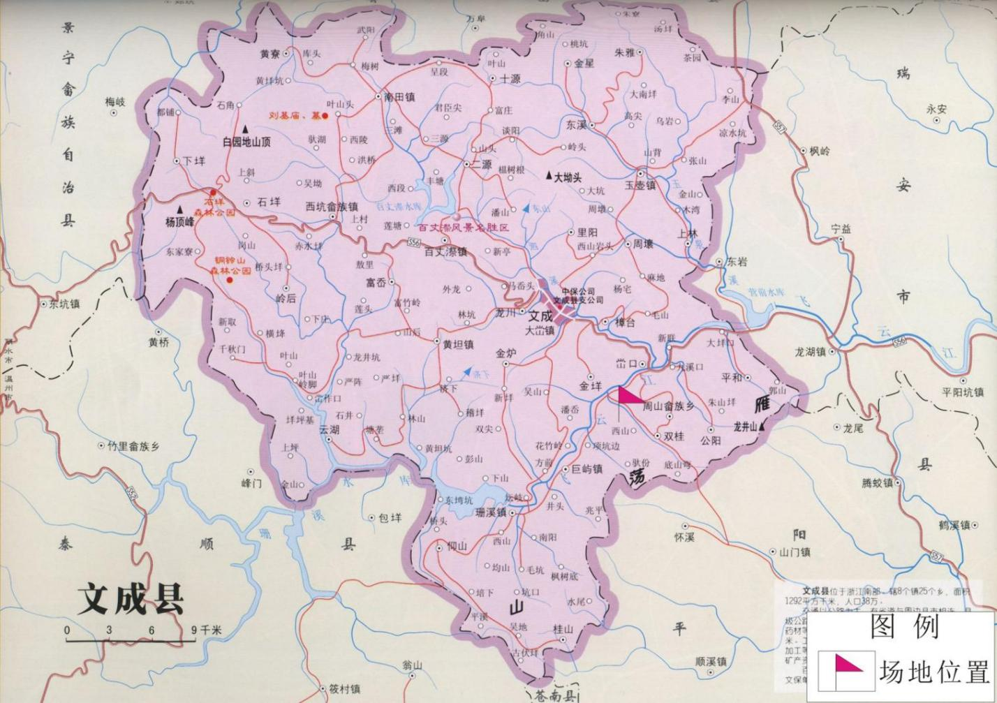
图2-1 交通位置图

2.2 气象、水文

2.2.1 气象
评估区地处亚热带海洋性季风气候区，气候温暖湿润，雨量充沛，四季分明。根据文成县水利、气象部门观测资料，县境内多年平均水面蒸发量901.8mm，多年平均降雨量为1884.7mm，雨量分布不均，多集中在4～9月份，以春雨、梅雨和台风雨为主，降雨量占全年雨量的80%左右，其中连续最大的四个月雨量占全年雨量的50～60%；雨季多暴雨和持续降雨，年平均暴雨、大暴雨次数为3.5～7.4次，时最大降雨在76.1mm以上，日最大降雨量可达323mm，台风雨过程雨量可达300～500mm；持续降雨日数一般3～15天，最长持续降雨日数达22天。易引发以降雨为主要诱发因素的地质灾害。11月至来年2月为旱季，降雨很少。降雨空间分布不均匀，随着高程的增加而增加，一般是山区降雨量大于河谷区。迎风面大于背风面。东南丘陵地区年降水量1600～1850mm，西北中低山地区1800～2000mm。县域内降雨分布有三高区，分别位于东北部的金星、朱雅及南部桂山和西部的下垟、石垟、石垟林场、岭后及叶胜林场等处，海拔高程在900m以上，年降雨在1900～2000mm之间。

2.2.2 水文
边坡所在山体为馒头状小山包，相对高差小于40m，水系不发育。场地南侧为冲沟上游，其汇水面积仅0.0386km²，现被填埋，上游建有小山塘（填埋场地边坡稳定性较差，容易发生失稳变形，进而影响山塘排洪，加剧填埋场地的失稳）。场地高于当地最低侵蚀基准面，自然排水条件良好。

2.3 地形地貌
勘查区地貌类型为丘陵，所在山包呈浑圆状，最高海拔高程约315m，场地海拔高程约281.5m，相对高差约33.5m，原始斜坡上缓下陡，山顶较平缓，坡度介于15～35°，林地，主要生长低矮乔木及灌木等。
场地南侧冲沟被填埋，上方建有小山塘。
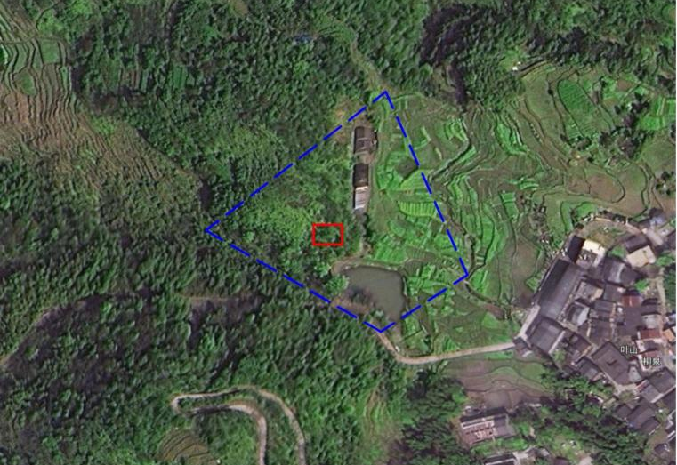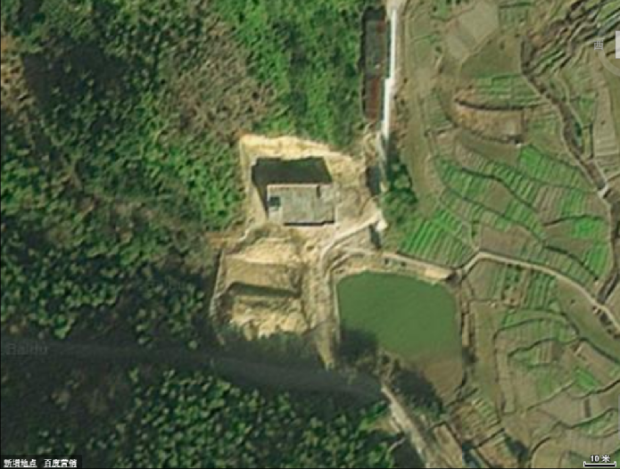
图2-2 场地及周边原始遥感影像图（蓝色线为评估范围） 图2-3 场地及周边现状遥感影像图

2.4 地层岩性
根据野外调查并结合区域地质资料，评估区出露下白垩统馆头组（K₁gt）凝灰质含砾砂岩、砂岩夹粉砂岩；第四纪地层主要为残坡积层（Q^{el-dl}）。

2.4.1 前第四纪地层
下白垩统馆头组(K₁gt)，浅灰、灰白色，岩性主要为凝灰质中细粒砂岩、含砾中粗砂岩等，中、厚层状，夹有一层薄层状青灰色粉砂岩，厚度约0.5m。岩层理近水平，倾向约210°，倾角介于5-10°。

2.4.2 第四纪地层
残坡积层（Q^{el-dl}），岩性为黄褐色粉质粘土夹碎石，碎石含量为15~20%，结构松散，呈可塑~硬塑状，平均厚度0.5~2.0m，广泛分布在丘陵斜坡浅表层。

2.5 地质构造及区域稳定性
勘查区区域构造上属华南褶皱系浙东南褶皱带的温州—临海拗陷之东南部，位于黄岩—象山断拗之南，发育的区域性大断裂主要为温州—镇海大断裂、泰顺—黄岩大断裂和温州—淳安大断裂（图2-4），上述断裂构成了测区的主体构造格架。勘查区远离上述大断层，受上述断裂影响，地表北东、北西向构造发育，据本次调查，边坡处发育断层情况见表2-1。
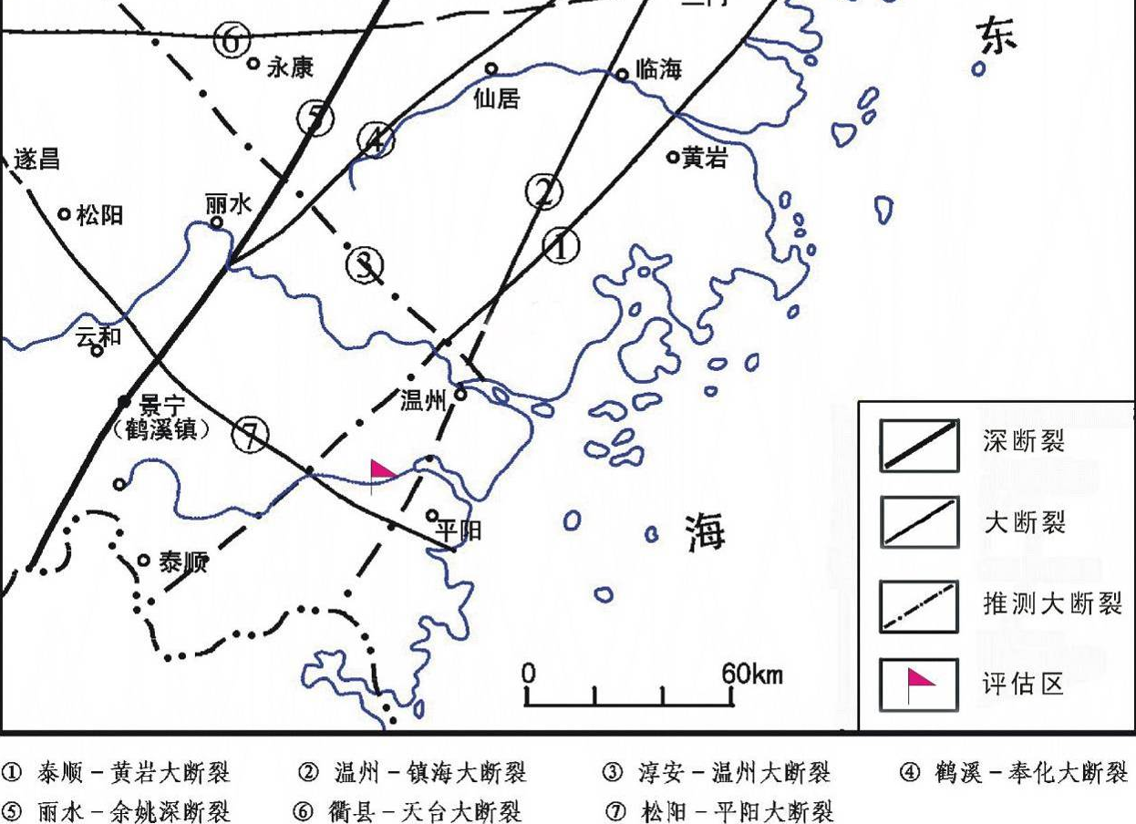
图2-4 区域地质构造图
表2-1 勘查区内断层发育特征一览表
编号 | 产 状 | 特 征 | 分布
F1 | 208∠63  199∠72 | 为断层破碎带，见一系列小断层，面平直，张性，大部分断层面结合一般，边界硅质充填，走向稳定，间距数十公分。 | 斜穿场地北面边坡中部
F2 | 243∠50 | 见一条安山岩细脉，宽约2m，脉壁或断层面较平直，硅质充填，延伸稳定。 | 场地北面边坡的西部
构造节理，调查节理产状有320∠80、190∠80，分别代表北东走向节理及近东西走向节理，节理面平直，闭合，延伸长度2-4m，节理间距一般在0.4m以上。
区域晚第三纪以来，新构造运动主要表现为大面积间歇性升降运动，以整体性抬升为主，断裂两侧差异性活动不明显，无火山和岩浆活动。
根据《浙江省地震目录统计》记载，评估区及周边曾发生过三次震级较大的地震，分别为：1813年10月17日温州的4.75 级地震，1926年6月29日浙闽交界以东海域的5.25 级地震和1960年7月21日平阳以东海域的5.0级地震，新近2006年2 月4日泰顺、文成交界处的4.60级地震，对评估区均未造成破坏性损失。总之，拟建工程场地周边地震活动较弱。
按照全国地震区带划分，评估区属东南沿海二等地震区东北段，接近三等地震区，为少震、弱震区。据《中国地震动参数区划图》（GB18306-2015），评估区地震动峰值加速度为0.05g，反应谱特征周期为0.35s，对应地震基本烈度为Ⅵ度区，区域地壳属稳定区。

2.6 水文地质条件
评估区水文地质条件中等，含水层较简单，含水层主要为土体含水层和基岩裂隙含水层。根据地下水的赋存条件、分布特征等，可将评估区内地下水划分为：松散岩类孔隙潜水和基岩裂隙水。

2.6.1 松散岩类孔隙潜水
孔隙潜水分布于残坡积的含碎石粉质粘土和全、强风化岩中，地下水主要赋存于结构孔隙和空隙中，透水性一般至较差，地下水主要接受大气降水的补给，以垂直下渗及补给裂隙为主要排泄方式。受地形及补给条件限制，一般无稳定水位，地下水动态随季节变化显著，地下水贫乏。

2.6.2 基岩裂隙水
基岩裂隙水主要赋存于基岩构造裂隙、风化裂隙和地层的结构孔隙之中，连通性差，多呈脉状、线状分布，无统一地下水位。基岩裂隙水的富水性不均一，受构造、地貌及气候等因素控制。基岩裂隙水接受大气降水及孔隙潜水的补给，季节性动态变化大，以垂直下渗及坡脚排泄为主要排泄方式。
调查区降雨充沛，地下水交替频繁，水质优良，水流量小。据区域地下水水质分析的资料表明，基岩裂隙水对混凝土结构及钢筋混凝土结构中的钢筋无腐蚀性，对钢结构具微腐蚀性，在地下水交替频繁条件下，地下水对钢筋具有弱腐蚀性。

2.7 人类工程活动
人类工程活动主要为切坡建房和修路。区内坡脚人工切坡建房的现象普遍，破坏了山体自身稳定性，形成的边坡多数无支护，边坡稳定性较差，发生的边坡崩塌、滑坡为该类人类工程活动引发。总之，区内人类工程活动频繁，对地质环境破坏较强烈。

- 岩土体工程地质特征

3.1 边坡形态特征
房屋坐北朝南，东面临路，北及西面临边坡。北面边坡坡向178°，坡脚长度约35m，边坡分为三级，一级边坡高度约6.18-6.6m，坡度约60-63°；二级边坡高度约6.12m，坡度60-66°；三级边坡（滑塌之后）最大高度约8.7m，坡度50-57°；一、二级平台宽度都为1.1-1.7m。西面边坡坡向95°，坡脚长度约13.8m，一面坡，高度呈三角形，最大高度约12.5m，坡度67-72°。
目前边坡顶部及构造带发生浅表坍塌，坡顶线及台阶坡面遭受一定破坏，欠完整（照片3-1、3-2）。
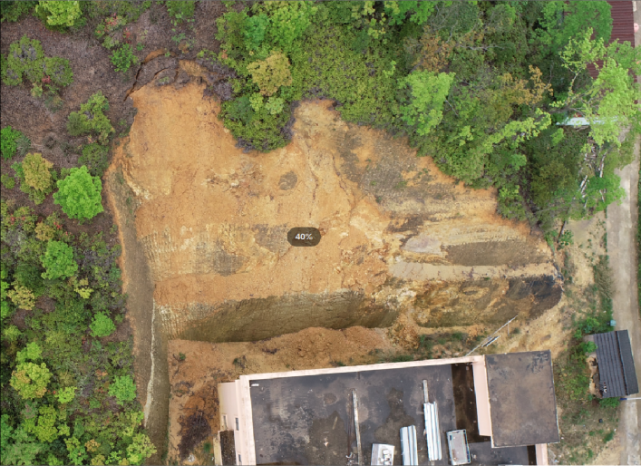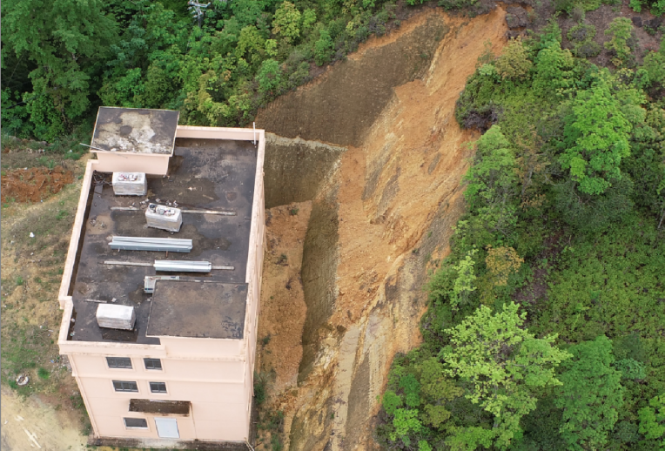
照片3-1 边坡飞人机航拍正射照片 照片3-2 边坡侧向照片

3.2 岩土分层与特征
根据自然露头和开挖揭露，勘查区内的岩土体可分为2个工程地质层4个工程地质亚层，具体性质如下：
①含碎石粉质粘土：残坡积成因，黄褐色含碎石粉质粘土，结构松散，呈可塑~硬塑状，平均厚度0.5~2.0m，广泛分布在丘陵斜坡浅表层，工程地质力学性质较差。
②-1全风化凝灰质中、细砂岩：浅灰、灰白色，原岩结构基本破坏，已风化呈砂土状。该层在边坡最高的顶部分布，层厚0.5~2.0m，其余占大部分区缺失，工程地质力学性质较差。
②-2强风化凝灰质砂岩、含砾砂岩夹粉砂岩：砂岩为浅灰、灰白色，粉砂岩为青灰色，矿物成分大部分已风化，岩石较软，锤击声闷易碎，中密及密实状。该层在场地范围几乎未见底，厚度超过15m。工程地质力学性质一般。
②-3中风化凝灰质砂岩、含砾砂岩：浅灰色为主，节理裂隙较发育，岩质较坚硬，中、厚层状结构为主，附近公路边坡有揭露。
岩土层除上述分层及分布外，受构造带通过及侵入岩脉影响，构造带内岩体风化增强，结构也松散，其力学性质较差。

3.3 结构面发育特征
勘查区边坡揭露充分，但因岩体多具砂状结构的强风化或砂土状全风化，除断层发育且易统计外，构造节理统计难度大，本次统计不齐全。层理发育，层理近水平状，倾角约5°左右，其倾向量侧难度也大，总体倾向南西。
通过对边坡全面调查，场地北面边坡有两条断层（破碎带），其一（F1），断层破碎带，结构面产状：208∠63、199∠72，产状略有变化，结构面延伸稳定，面平直，间距数十公分，有硅质胶结，也有无胶结情况；占据北面边坡大部分，仅东侧小部分或西侧部分为围岩。
其二（F2），也为断层带，宽度2m，充填安山岩脉，脉壁产状：243∠50，产状有变化，断层面较平直，断层面有硅质胶结。
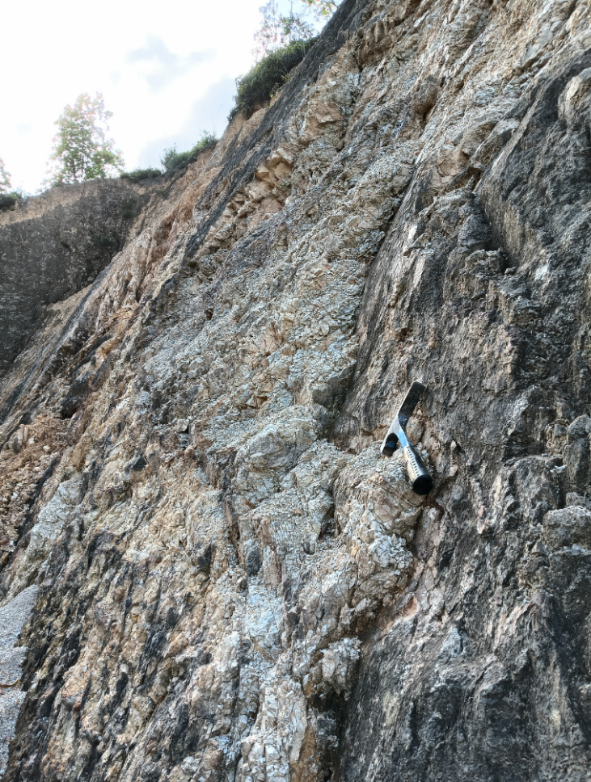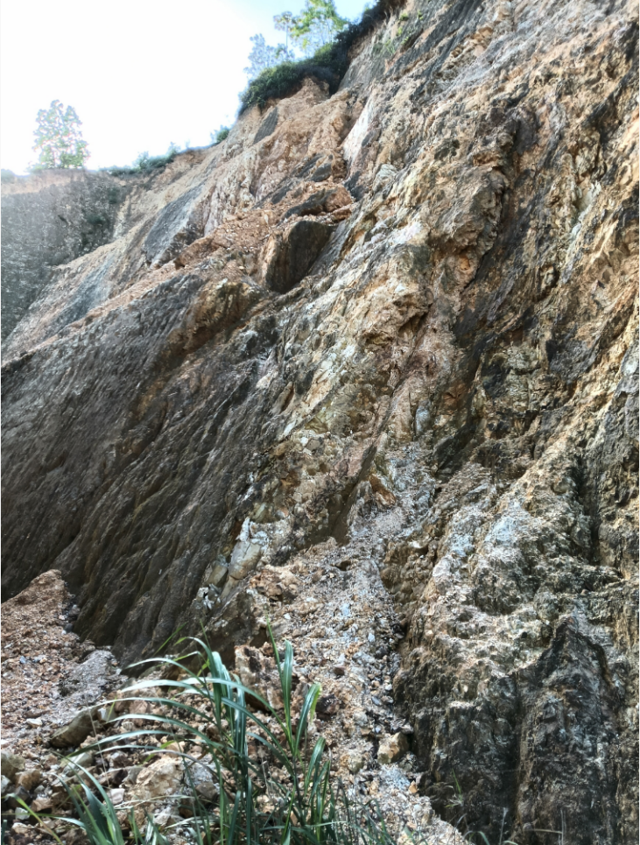
照片3-3、3-4 F1断层及破碎带分别在二级和一级边坡景象
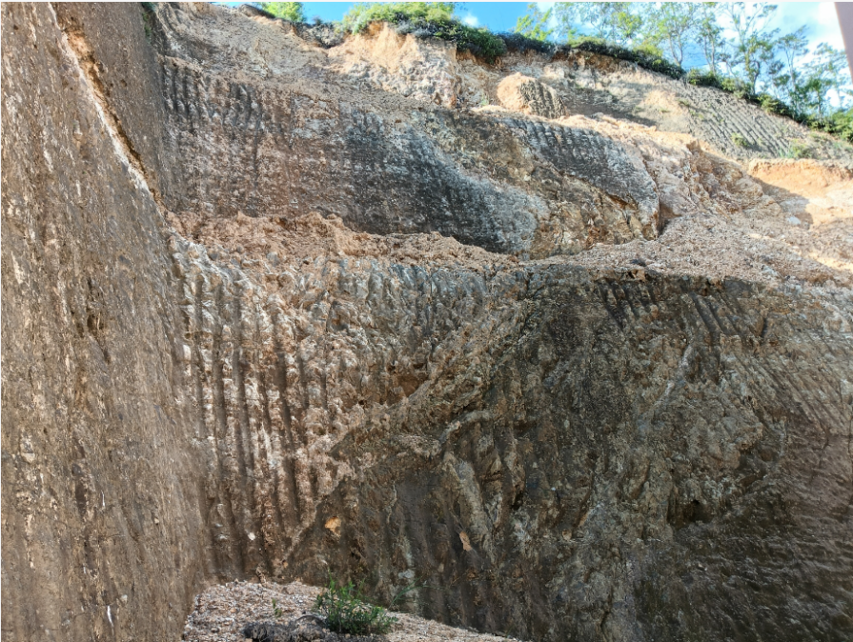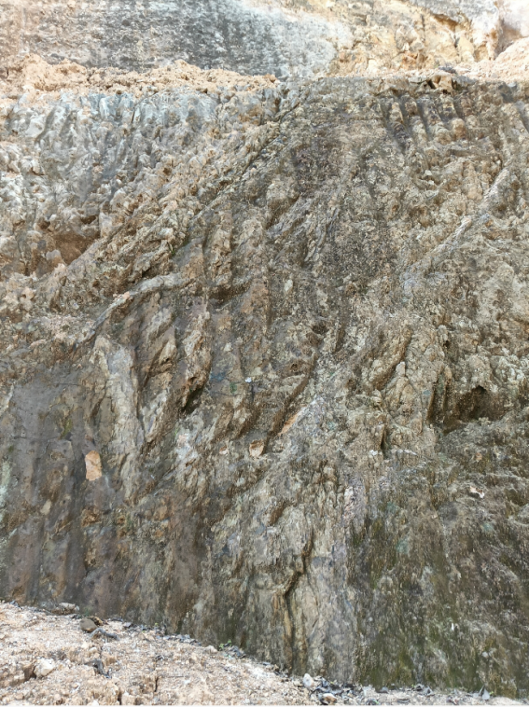
照片3-5、3-6 F1与F2断层及破碎带景象（红线为构造带边界）
除以上断层或破碎带外，构造节理也发育，主要发育产状320∠80及190∠80两组构造节理，也有一些规律性不强的节理或裂隙，节理或裂隙面结合一般，附铁锰质，夹泥现象不明显。层理面近水平，结合一般，砂岩中发育不明显，夹层界面清晰，未构成软弱结构面。

3.4 岩土体及结构面物理力学性质
本次考虑残坡积土及全风化岩层厚度小，对边坡稳定性而言，影响不大；边坡岩体以强风化砂岩为主，采样及测试难度大，故未对上述岩土体进行采样测试。本次对岩土体及结构物理力学性质采用相关规范规程和工程地质手册推荐值或经验数据。本次推荐参数如下表。
表3-1 边坡岩土体物理力学性质参数表（防治工程设计参数建议值）
岩土层 | 参数来源 | 工况 | 重度（KN/m³） | 抗剪强度 |  | 地基承载力特征值f_{ak}(kPa) | 地层与锚固体粘结强度f_{rb}(kPa)
 |  |  |  | 凝聚力C(Kpa) | 内摩擦角φ(°) | 地基承载力特征值f_{ak}(kPa) | 地层与锚固体粘结强度f_{rb}(kPa)
残坡积层 | 综合 | 天然工况 | 17.6 | 18 | 22
残坡积层 | 综合 | 暴雨工况 | 18.8 | 16 | 20 | 110 | 30
全风化层 | 综合 | 天然工况 | 17.8 | 22 | 24
全风化层 | 综合 | 暴雨工况 | 19 | 20 | 22 | 150 | 50
强风化层 | 综合 | 天然工况 | 22.5 | 35 | 28
强风化层 | 综合 | 暴雨工况 | 23.2 | 33 | 26 | 200 | 150
强风化岩(结构带) | 综合 | 天然工况 | 22.3 | 32 | 26
强风化岩(结构带) | 综合 | 暴雨工况 | 23 | 30 | 24

第四章 边坡工程地质特征及稳定性评价
调查边坡分为北侧边坡和西侧边坡。

4.1 北侧边坡
边坡形态特征：坡向178°，坡脚长度35m，最大高度22.2m，分三级台阶开挖，一、二级边坡高分别为6.6m和6.12m，坡度分别为60~63°和60-66°；三级边坡（滑塌之后）最大高度约8.7m，坡度50-57°；一、二级平台宽度都为1.1-1.7m。
边坡岩土体特征：该段边坡表层残坡积层为含碎石粉质粘土，厚度0.5-2m；全风化岩主要在最高处发育，厚度0.5-2m，余为强风化岩。基岩岩性以凝灰质砂岩、含砾砂岩为主，夹一层厚度0.5m的青灰色粉砂岩。以粉砂岩夹层为界，上部基岩强风化十分强烈，甚至近全风化，结构较松散，工程地质力学性质一般~较差；下部基岩具砂状结构，呈中密-密实状，工程地质力学性质一般。中部发育构造带，裂隙密集处岩体呈碎裂状结构，其岩体风化强于围岩。构造带发育密集构造裂隙，部分裂隙边坡倾向方向视倾角小于边坡面，构成不利影响。
边坡变形迹象：边坡最高处松散层及构造带较普遍发生浅表滑塌，另外鼓胀开裂、拉张裂隙及剪出等失稳变形迹象。
边坡稳定性定性分析：采用赤平投影图分析（图4-1），以及构造带部分裂隙坡向方向视倾角介于30-50°，分析为欠稳定。边坡构造带及粉砂岩夹层上部岩土层工程地质性质较差，对照《边坡工程技术规范》坡率法放坡设计要求（表4-1），边坡放坡不合理，潜在地质灾害主要表现为构造带或浅表岩土层滑塌。
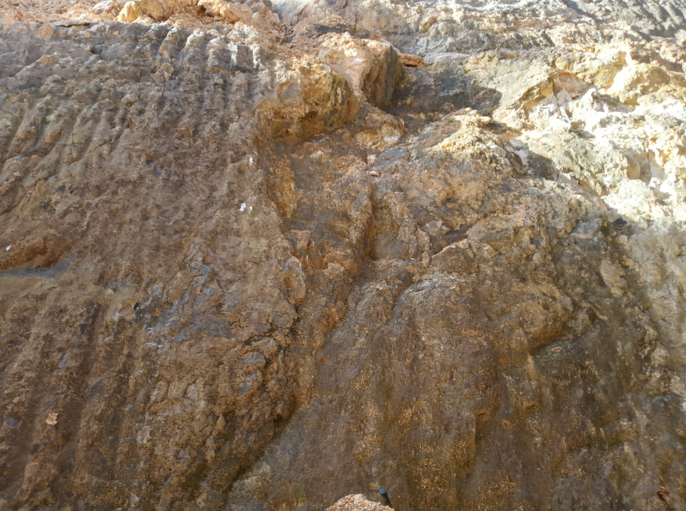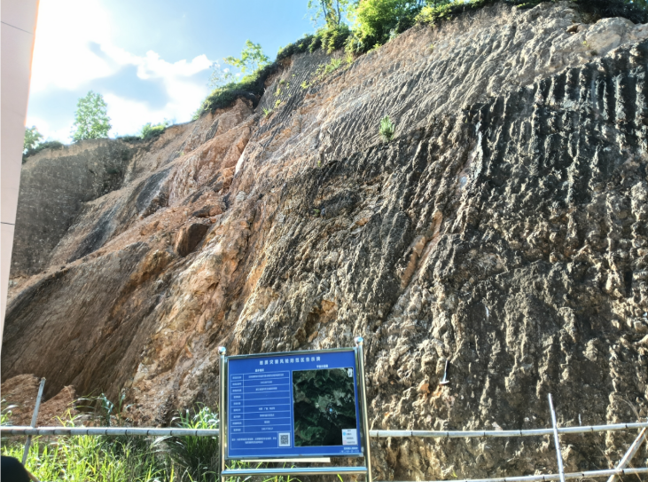
照片4-1 构造带坍塌及西侧裂隙张开 照片4-2 边坡构造带坍塌场景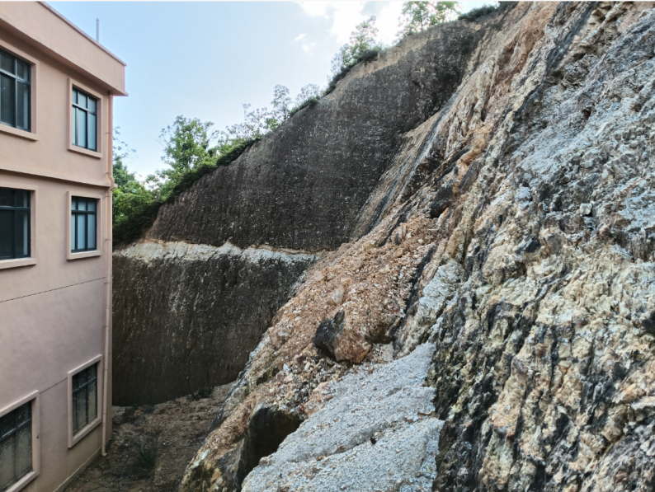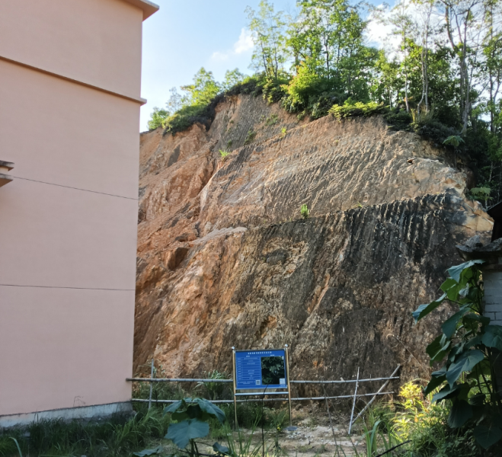
照片4-3 构造带发育顺坡向并剪出构造裂隙 照片4-4 构造带与围岩
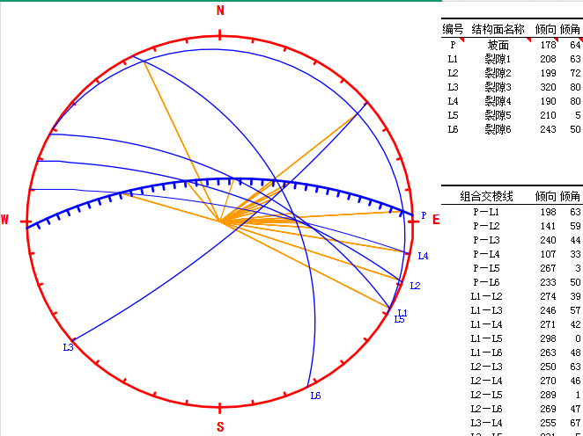
图4-1 北侧边坡与发育构造裂隙赤平投影分析图，分析为欠稳定
表4-1 土质边坡坡率允许值（表14.2.2）
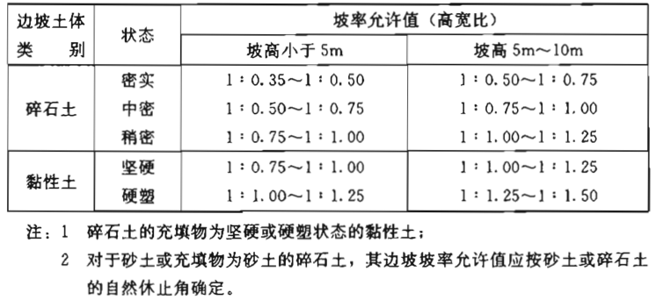
边坡稳定性定量计算：对北侧边坡按其形态、岩土分层及推荐物理力学参数建立模型，利用北京理正岩土软件进行岩土复杂条件下的边坡稳定性分析计算，计算分析条件及结果见表4-2。
表4-2 北侧边坡稳定性定量计算分析结果表
计算剖面 | 工况 |  | 滑裂面形状 | 稳定分析方法 | 插图
计算剖面 | 天然 | 饱水 | 滑裂面形状 | 稳定分析方法 | 插图
3-3’（总应力法，不考虑渗透力） |  | 1.191 | 折线形滑面 | 摩根斯顿—普赖斯法 | 图4-2
3-3’（总应力法，不考虑渗透力） |  | 1.143 | 折线形滑面 | Janbu法 | 图4-3
3-3’（总应力法，不考虑渗透力） |  | 1.14 | 折线形滑面 | Bishop法 | 图4-4
3-3’（总应力法，不考虑渗透力） |  | 1.174 | 圆孤形滑面 | 瑞典条分法 | 图4-5
边坡构造带（总应力法，考虑渗透力） |  | 0.948 | 圆孤形滑面 | 瑞典条分法 | 图4-6
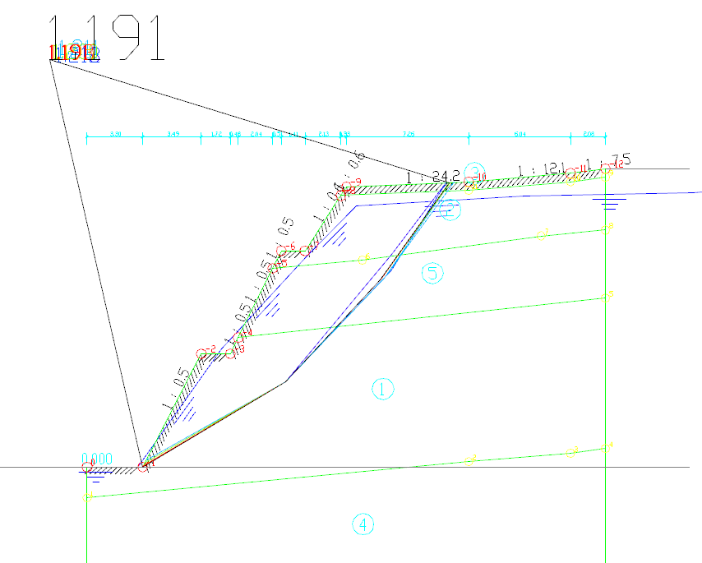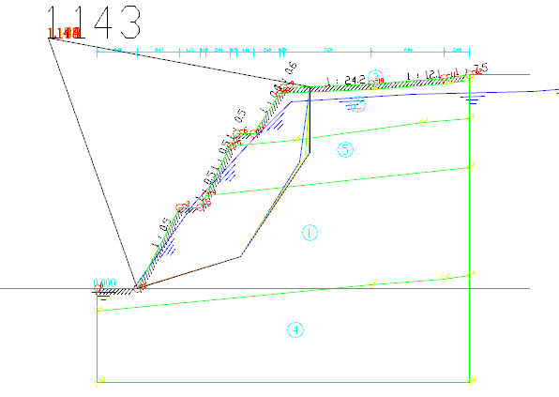
图4-2 边坡稳定性计算成果图 图4-3 边坡稳定性计算成果图
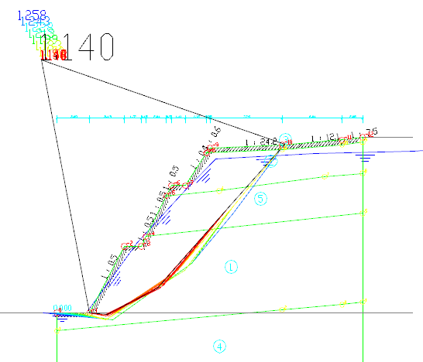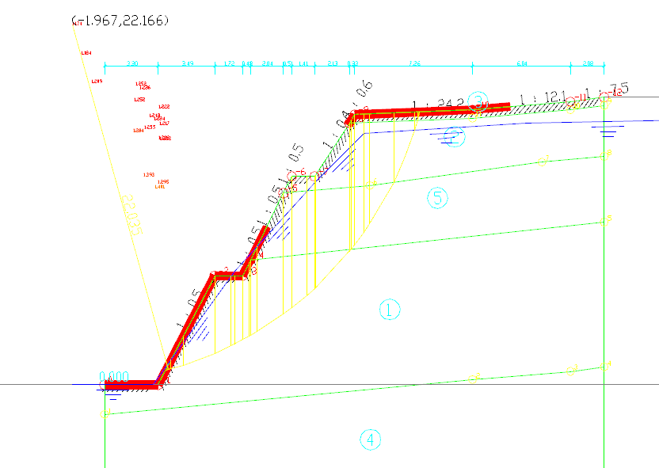
图4-4 边坡稳定性计算成果图 图4-5 边坡稳定性计算成果图
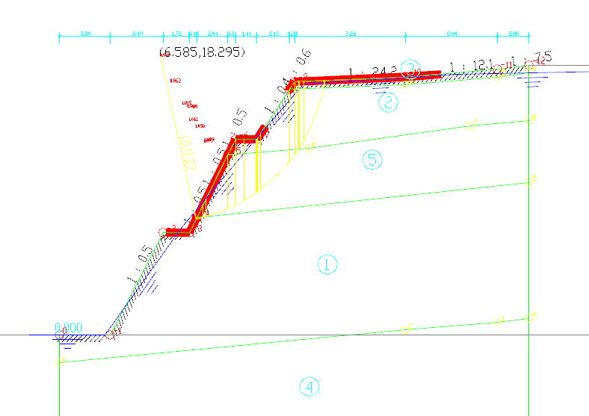
图4-6 边坡稳定性计算成果图
从上述图表可以看出，假定长期连续降雨、强降雨时段坡体基本达到了饱水状态，边坡基本能达到稳定状态，考虑构造带的裂隙渗水作用，构造带边坡稳定性系数小于1，即边坡会处于不稳定状态，即如现状发生滑塌。当然，如果边坡长期得不到治理，浅表的滑塌会进一步影响边坡稳定条件，从而加剧边坡更大范围、甚至更大深度发生滑塌。

4.2 西侧边坡
边坡形态特征：边坡为一面坡，最高为12.5m，坡度达67-72°。
边坡岩土体特征：边坡除顶部厚度不超过2m的残坡积土及全风化岩外，主体为强风化岩，岩性主体为凝灰质砂岩、凝灰质含砾砂岩，风化呈砂状结构，中密至密实状，标高287.78m以上夹有厚度约0.5m、产状近水平的青灰色粉砂岩，此岩易风化剥落，现状有明显的风化剥落情况，目前影响不大。边坡面未见明显的不利结构面，也未见断层发育。坡外为平坡。
边坡变形迹象：边坡现状稳定，未见失稳变形迹象。
边坡稳定性分析：综合上述，边坡岩土体工程地质性质一般，边坡开挖过陡，边坡工程地质条件一般至较差，分析边坡受中部软弱或易风化的粉砂岩夹层影响较大，以及夹层上方风化也更强烈，比较《边坡建筑工程技术规范》坡率法放坡设计要求，分析上部潜在发生坍塌的可能性较大，此外，山区全、强风化基岩裸露易受暴雨冲刷及冰冻影响，坡面易发生剥落或冻胀，不利于植被恢复，进而影响其长期或整体稳定。
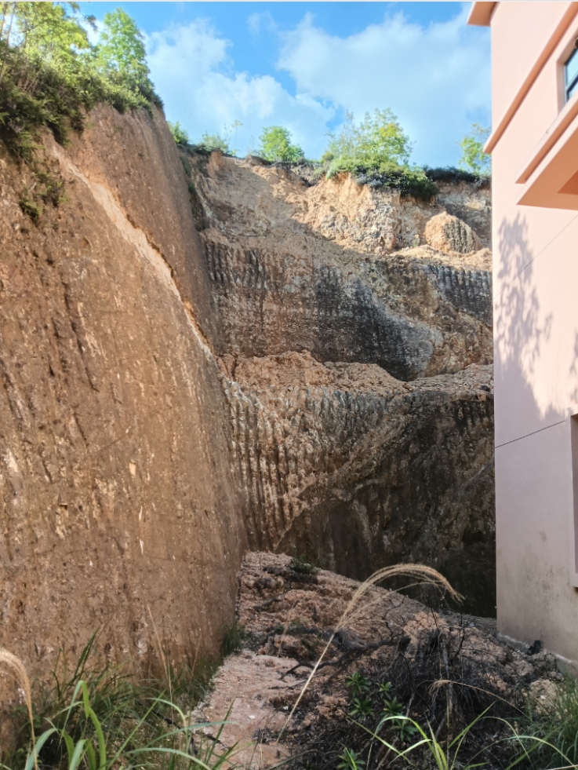 | 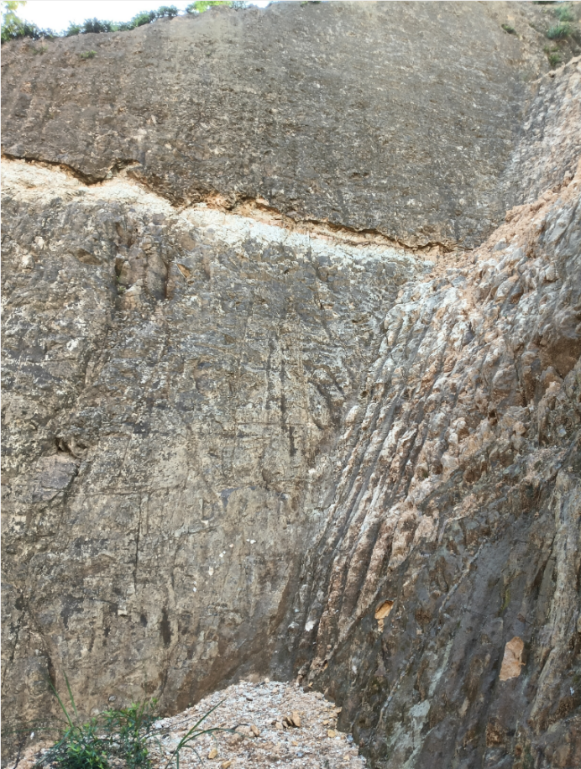
照片4-5 西侧边坡侧照 | 照片4-6 西侧边坡正面照

第五章 地质灾害成因、发展趋势及危害程度

5.1边坡地质灾害成因及发展趋势
边坡受所处地貌地形、基岩岩性及构造带通过影响，基岩风化强烈且深厚，尤其是构造带内岩体破碎且受顺坡向结构面控制，边坡放坡不合理，受上述地质因素及降雨下渗影响，边坡由此较大面积发生滑塌；此外，坡顶松散层相同原因发生浅表滑塌。
边坡工程地质条件较差，构造带及最高顶部的松散层条件差，现状除顶部有拉张裂隙发育外，构造带内岩体也有鼓胀、剪切裂隙发育，潜在发生坍塌的范围明显，而且随着坡面坍塌加剧，坡面的完整性遭受破坏，则有条件加剧滑塌的发生。

5.2危害程度
边坡高差达22.2m，边坡距房屋仅3.3m，平台宽度也仅1.1-1.7m，如此形态结构边坡发生较大规模滑塌，势必影响到房屋安全，该房屋为村便民党群服务中心（农民知识化培训中心），属于村民活动集聚区，因而有可能造成群死群伤的重大危害，故须对该段边坡及早进行治理。

第六章 防治工程建议
相对于边坡高度及基岩风化程度，场地边坡属高边坡；边坡台阶平台过小，边坡过陡，而且恰遇构造破碎带，相应的工程加固条件差、费用大，同时，山坡地高差小，后山地形缓或为平坡，征地政策易处理到位，采用重塑边坡+生态修复为主的方案有比选优势，建议治理方案为：“按坡率法要求重新放坡+坡脚护坡墙+其余坡面生态修复及排水沟等”。

第七章 结论与建议

7.1 结论
1.本次勘查工作针对现有边坡，山体岩土体及结构通过边坡开挖揭露较充分，根据调查方法和完成的工作量，可以满足勘查工作精度要求，达到了勘查目的，为下一步边坡治理设计提供了依据。
2.勘查区出露前第四纪地层为下白垩统馆头组，岩性以凝灰质砂岩、凝灰质含砾砂岩为主，夹有一层软弱的粉砂岩层；北面边坡主体发育小角度相交顺坡向构造破碎带，构造带及旁侧受影响区，基岩风化层十分深厚，主体为强风化，构造带及粉砂岩夹层上部岩体风化更强烈，具松散或碎裂状结构，而且构造带内密集发育视倾角小于边坡坡面角的顺坡向结构面；此外，边坡最高处顶部松散层发育，厚度达3-5m以上。因此，边坡大部分区岩土体工程地质性质较差-差，边坡放坡不合理，边坡工程地质条件较差-差，现状主体在构造带及最高顶部松散层发生浅表滑塌，并有加剧滑塌的趋势。
3.边坡高陡，台阶平台宽度不规范，边坡过陡，而边坡与房屋相距仅3.3m，边坡潜在高位或较大方量滑塌势必对房屋直接造成危害，而房屋用于村民活动中心，属人口集聚区，因而潜在危害程度为中型，防治工程等级为三级。
4.比选现状边坡工程措施加固和重塑边坡后生态修复两种方案，建议防治方案采取“按坡率法要求重新放坡+坡脚护坡墙+其余坡面生态修复及排水沟等”。

7.2 建议
1．边坡发生滑塌的危险性大，风险性大，应尽早安排工程治理；在治理前，落实地质灾害防灾预案，强化巡查监测（平时半月一次，汛期一周一次，强降雨或持续降雨期应天天巡查）和台风期临时避让；当观察边坡有重大险情时，应启动应急预案，并通知有关单位和部门。
2．岩土层主要参数按以往工程经验、工程地质手册经验取值，边坡防治工程设计的主要物理力学参数建议值见表3-1。
3.本次勘查未采用钻孔对深部进行揭露，施工过程需要进一步跟踪，加强验槽服务。

第二部分 设计

设计原则及依据

1.1设计原则
治理工程的设计应贯彻安全可靠、技术可行、经济合理的原则，在保证安全和正常使用的前提下，选取施工方便、对环境影响小、最经济、最永久的结构形式。本次治理工程设计对象为村民活动中心屋后边坡，治理工程设计应遵循以下具体原则：
1.结合地质环境及当地技术经济条件等，优先采用技术可靠、施工简便、投入少、施工条件允许的方案。
2.原则以较充分放坡为主，尽量减少工程性投入，节约造价；
3.边坡治理适当兼顾生态复绿和景观效果，既要工程治理的可靠性，也要兼顾边坡投入少、效果好的生态修复或绿化效果，尽量注意与原地形、植被等风貌相协调。
4.采用动态设计法，治理时需根据施工信息及时反馈设计采取相应的调整措施。

1.2工程设计标准
1.根据《滑坡防治工程设计与施工技术规范》（DZ/T 0219—2006），考虑边坡规模及实际的影响程度（人口数少于100人，财产少于500万元），该边坡防治工程安全等级确定为三级。主体工程使用年限不低于50年，设计暴雨强度重现期为50年，校核暴雨强度重现期为100年；
2.设计安全系数：不同结构物采用相应规范要求的安全系数。

1.3设计依据
设计依据及执行的主要规范标准：
1.《建筑地基基础设计规范》（GB50007-2011）
2.《建筑边坡工程技术规范》（GB50330-2013）
3.《滑坡防治工程设计与施工技术规范》（DZ/T0219－2006）
4.《混凝土结构设计规范(2015版)》（GB50010-2010）
5.《砌体结构设计规范》（GB50003-2011）
6.《岩土锚杆（索）技术规程》（CECS:2005）
7.《岩土锚杆与喷射混凝土支护工程技术规范》（GB50086-2015）
8.《铁路沿线斜坡柔性安全防护网》（TB/T3089-2004）
9.《边坡喷播绿化工程技术标准》（CJJ/T 292-2018）
10.《绿化营养基（绿化基材）》（Q/71189.91-9.1-2001）
11.《文成县巨屿镇柳泉村便民党群服务中心（农民知识化培训中心）边坡地质灾害勘查暨治理工程设计合同》

第二章 治理工程设计

2.1治理工程设计思路、方案及评价
边坡除高处顶部分布松散层外，以强风化岩质为主，北侧边坡大部分位于构造带，属于高边坡且放坡不合理，包括台阶平台过小，台阶坡面过陡，现状边坡坍塌已破坏边坡完整性，以及坡顶及两翼外侧为缓坡或平坡，以及政策处理有利条件，设计考虑按坡率法重塑边坡，尽量减少工程措施，节约工程造价。具体方案：对边坡重新按台阶放坡，对边坡除一级边坡采用毛石砼护坡外，对其余区进行生态复绿或绿植，其余包括排水沟、护栏等。
上述方案即首要考虑了边坡安全与可靠性、技术简单及施工简便，也兼顾了节约工程造价与生态美化。因此本次提供的设计方案是全面的、科学且合理，完全符合实际情况的。

2.2分项工程设计

2.2.1 削坡
一则渡过构造破碎带需要，二则考虑挖机的边坡上平台作业条件，设计对边坡自上往下削坡，北侧分二级平台三级边坡，考虑北侧一级边坡及西侧粉砂岩夹层（高度287.78m）以下边坡的稳定性条件及构造、滑坡影响程度，保留其形态不变；二级边坡高度8m、坡率1:0.75；三级边坡坡率1:1.25/1.75（以304.7m为界）、最高14.25m；一级平台宽（5.66-）6.21m，二级平台宽3m；西侧边坡粉砂岩夹层或标高287.78m以上按1:1放缓，设计后边坡最高约11.55m。
稳定性评价：1.如勘查部分，依据边坡现状的稳定性分析，得出边坡在最不利工况条件下，整体稳定性系数（Ks）在1.14以上，接近稳定要求（Ks=1.15），经本次削坡放缓及规范削坡后，则势必达到稳定程度。2.北侧边坡除一级边坡外，二、三级边坡主体避开了构造带，有利于台阶边坡稳定性提升。
削方量计算：按平行断面及平均法（矩形）计量，计量总削方量约4303m³，其中估算挖土方（Ⅴ类）约3303m³，挖岩方（Ⅳ类）约1000 m³。

2.2.2 护坡墙
北侧一级及西侧标高287.78m以下边坡就现状设护坡墙，顶宽45cm，底宽分别为82.6cm和90cm，墙底埋深30cm（强风化岩基底），墙趾宽度25cm；为配合一级平台绿池建设，在其墙顶再往上延伸高度75cm，等厚（45cm）。采用C25毛石混凝土浇筑，面墙贴饰面的文化瓷砖。墙体设直径100mm泄水孔，起始高度30cm，面墙间距2.5m*2.5m，孔后设反滤包及绑扎反滤300g/m²有纺土工布。
为方便到达平台及上山养护需要，在北侧一级平台东侧边坡处设阶梯步道，阶梯步道采用C25毛石砼墙体，墙体面坡坡比1:0.15，背墙竖直，墙后回填宕渣或碎石土。台阶高度20cm，宽度30cm。

2.2.3 护栏
北侧边坡护坡墙及阶梯步道顶设双边丝护栏网，网高1.5m，立柱间距3m，设计长度约41m。

2.2.4 截排水沟
边坡范围位于山脊处，坡外自然往坡外排放，不需要设截水沟。在二级平台及边坡脚设计三条排水沟，考虑排水需要，分别在外侧设计引水明沟及波纹管涵管。
第一、二级平台排水沟，边坡外侧壁厚35cm，竖直状，内壁厚20cm紧贴坡面，高度60cm，衬底厚15cm，净底宽51.3cm，采用C25碎石混凝土浇筑，第二级平台排水沟长度约30m，第一级平台排水沟长度约35m；坡脚排水沟外侧壁厚25cm，高50cm，内侧壁利用护坡墙壁，衬底厚15cm，净底宽45cm，采用C25砼浇筑；平地排水沟截面呈矩形，底净宽0.5m，高0.45m，壁厚25cm，底板厚0.2m，采用C25砼浇筑，引水沟长度约26m；暗埋排水管采用直径60cm的波纹管，埋深25cm，上覆C25砼，周围充填砂砾石。挖槽截面呈倒梯形，上口宽188cm，下口宽38cm，深100cm。

2.2.5 警示牌
沿边坡两侧坡脚设置二个警示牌——“边坡高陡，切勿攀爬”，坡顶设一个警示牌——“前缘险坡，切勿靠近”等。

2.2.6 坡脚硬化及平台种植绿化
坡脚护坡墙、排水沟之内或房屋周边3m范围之内进行硬化，硬化层为C25砼，厚度20cm，下部采用碎石垫层。
一级平台利用护坡墙顶往上延伸75cm，介于其与排水沟墙壁（高60cm）设种植槽，回填植壤土，由内往外分别列植桂树、鸡爪槭及三角梅，种植间距分别为5m、4m和3m，地面满种阔叶麦冬（10棵/m²）。种植槽往两侧泄水孔排水。
二级平台平台距边约30cm建绿池挡墙（高65cm），介于其与排水沟墙壁（60cm）设种植槽，回填植壤土，由内往外分别列植紫薇及三角梅，种植间距分别为4m和3m，地面满种阔叶麦冬（10棵/m²）。种植槽往下边坡侧泄水孔排水。

2.2.7 边坡复绿
设计采用厚层基材客土喷播绿化。
边坡重塑及一级或标高287.78m以下边坡挡墙护坡之后，边坡或满足坡率法或稳定设计要求，由此，不对边坡进行工程加固，对顶部1:1.75边坡采用客土喷播绿化（厚度5cm）外，对其余边坡采用厚层基材喷播绿化（厚度15cm），其中对1:1.25级边坡作简化设计（去除外层挂网、格栅钢筋，厚度10cm）。
厚层基材喷播厚度15cm，基材基底厚度12cm，植被层（表层）3cm。采用两层网结构，内层网为14号包塑铁丝三维网，外层网为绿化型格栅EG4040L网，网内、外分别架设方木条（2cm*5cm），外层网还用格栅间距2.4m*2.4m的B12连接钢筋压网。固网锚钉分为主、次两种，设计长度分别为65cm和35cm，坡面按60cm（坡面斜长）*60cm（水平）系统布置，锚钉分别采用B16和B10，采用直接打入，打入深度分别为45cm和25cm。所有杆体热镀锌防腐处理。统计面积分别约328.4m²（1:1.0）+318.5m²（1:0.75）和317m²（1:1.25）。
客土吹附喷播绿化仅对1:1.75边坡，坡面喷播厚度5cm。面积约107.7m²。
绿化基材由有机质、肥料、保水剂、稳定剂、团粒剂、PH值调节剂、消毒剂等按一定的比例混合而成。其中，有机质（泥炭、锯末、秸秆、糠壳等）可改善喷射基材混合物的结构，提供给植物生长的有机肥料，还有保水保湿功能；肥料除有机肥料外，还添加有菌肥、速效肥、长效缓释肥，供给植物生长的各种养分；保水剂用来贮存并缓慢释放植物生长所需的大量水分；稳定剂的作用是使喷射到坡面的基材混合物具有一定的强度及抗侵蚀性；团粒剂的使用以利于基材混合物的团粒结构的进一步形成；PH值调节剂用来调节基材的PH值，使其呈中性偏弱酸性；消毒剂用来杀除基材中所含的有害细菌。种植土就近选用开挖的或场地南侧堆填的地表种植土，粉碎风干过8㎜筛后备用。纤维可用秸秆、树枝等粉碎成10-15㎜的细段备用。其配比见表1。
厚层基材中植物配比采用乔、灌、草综合搭配的方式，通过合理选择植物协调坡面绿化的近、远期效果和观赏性，提高植被抗性。选择草、灌木植物及其配比用量见表2。

表1 基材混合物配比用量表
植生基材 | 草纤维 | 14% | 重量之比
植生基材 | 固结剂 | 1% | 重量之比
植生基材 | 土壤（腐植土） | 55% | 重量之比
植生基材 | 泥炭土 | 30% | 东北泥炭，重量之比
肥料 | 缓释复合肥 | 20－30 g/m²
保水剂 | 钾－聚丙烯酸脂－聚丙烯酰胺共聚体 | 10－20 g/m²
粘合剂 | 聚乙烯类 | 15g/m²
表2 草、灌木及攀缘类植物配比用量表
类 型 | 植 物 种 类 | 配比用量 | 备 注
草本 | 多年生高羊毛、狗牙根 | 3 g/m²
灌木 | 胡枝子（10粒）、紫穗槐(20粒)、火棘（5粒）、马棘（15粒） | 8-10g/m²
花种 | 二月兰、金鸡菊 | 8粒/m²
豆科 | 紫花苜蓿 | 1 g/m²

第三章 施工技术要求

3.1施工质量要求
施工质量要求与验收标准执行《滑坡防治工程设计与施工技术规范（DZ/T 0219—2006）》、《锚杆喷射混凝土支护技术规范（GB 50086-2011）》、《建筑边坡工程技术规范（GB50330-2013）》、《砌体结构设计规范（GB50003-2011）》等及本设计文本要求。

3.2 防治工程施工技术要求

3.2.1施工条件
（1）交通条件
工作区通村道，等级低且为盘山公路，可通行一般或小型挖掘及运输机械，交通较不便利。
（2）施工便道
挖机路从场地北侧寺庙南侧上山，陡坡地形，呈“之”字形盘山至坡口线位置，全长约100m，平均纵比降28%。
（3）水电供应
电可通过村庄接入，水可就近使用山塘，水电供应有保障。

3.2.2建筑和植被材料
治理工程所需建材主要是各种料石、砂、水泥、脚手架、钢筋等均可就近购买和租用，本设计也考虑就近取材，壤土及阶梯步回填料就近取材。所需植被材料主要从市场购买。

3.3施工方法及技术要点

3.3.1 削坡施工
由场地北面的寺庙南侧依地形呈“之”字形盘山到坡顶起削点，严格按自上而下施工，削方之前作好房屋支撑钢排架+竹排保护工作，少量倒驳、分批次在坡脚转运，采用合适或小机具作业。
削方时应保持坡面平顺。
为满足西侧边坡上部削坡，需要垫高作业。

3.3.2 护坡墙施工
（1）挖槽：挖基槽后及时施工，做好临时排水措施，避免雨水浸泡；
（2）构造：挡墙基础须逆坡或平坡座落在基岩上，埋深不小于30cm。一级平台外侧绿池挡墙与其整体浇筑，采用文化瓷砖饰面。
（3）材料：混凝土强度等级为C25，毛石大小适中，取20-40cm的块石料，采用新鲜且岩面干净的坚硬岩石，强度不小于MU30，掺入量不超过40%；
（4）浇筑：支模分层浇筑，控制高度不超过2m，模板固定适当，避免炸模；块石与混凝土分层浇筑，一皮块石浇筑一层混凝土，初凝后再抛填一皮块石，块石必须分散堆积，不得重叠；支模分层必须在混凝土终凝之前完成，如果需要长时间间隔，必须以埋设丁石及混土面凿毛处理；
（5）排水：施工前应做好地面排水，保持基坑干燥，底层一次性浇筑一层混凝土，超出地面后再抛填毛石。排水孔高出地面30cm，向外倾斜10%，墙面间隔2.5*2.0m（水平），排水管采用φ100pvc管，入水口设反滤包，绑扎300g/m²/有纺土工布。
（6）分缝：护坡墙沉降缝与伸缩缝合在一起，间距10m设置一道，在拐角处增设，缝宽20~25mm，缝内以沥青木板或沥青麻丝等沿缝内、外、顶三方填塞，填塞深度不小于150mm。
（7）墙后填土：北侧一级边坡局部坡面因坍塌内凹，需架空支模，浇筑完成拆模后回填卵砾石。阶梯步道参照施工。
（8）未尽事宜，请参照相关规范进行。

3.2.3 排水沟施工
（1）地表排水工程施工，首先按设计要求，选定位置，确定轴线。然后按设计图纸尺寸、高程，量定开挖基础范围，准确放出基脚大样尺寸，施工时可以根据现场地形坡度进行适当调整，但必须满足截水沟沟底纵比降要求，沟内不得有积水。
（2）每隔10～15m设一道宽2cm的沉降缝，用沥青麻筋仔细塞实。
（3）地表排水沟采用C25砼或碎石砼浇筑。
（4）暗埋波纹管挖槽后及时回填底层砂砾石垫层，平稳放管后填塞砂砾石，最后再C25砼浇筑盖板。
（5）排水沟要定期进行保养，及时清理排水沟内的土体，确保其畅通。
（6）其余未尽事宜，宜根据相关规范、规程进行施工。

3.2.4 绿池种植
（1）绿池挡墙单独浇筑或兼用护坡墙、排水沟，采用C25碎石砼或C25毛石砼浇筑，平台回填土底层及一级平台排水沟侧加铺一层厚度不小于10cm滤水层，材料取卵砾石或砂等。
（2）壤土就近取土，土壤贫瘠时，掺适量有机肥或化肥，配土：种植土70%、泥炭土30%、0.5kg/m²有机肥、0.05kg/m²钙酸磷。

3.2.5 厚层基材客土喷播
按施工顺序依次要求如下：
（1）底层挂网：从上到下操作，边坡向坡顶马道内侧延伸0.5m，下部至坡脚排水沟，两张网材之间的搭接重叠部分为10cm，采用铅丝绑扎。
（2）打入锚钉：锚钉构件需全部经过热镀锌防腐处理。按设计间隔施工相应规格锚钉，锚钉外露端头按要求留设规定长度，弯头紧扣底网。锚钉直接锤击打入，如有松动采用纯水泥浆固定，等达到70%强度后进入下一道工序。
（3）加横档：按设计要求插入底网下方方木条，同步在锚钉及底网上外挂方木条。
（4）喷基材基底层混合土：混合土采用晒干的泥炭土、腐殖土（过筛）、木（草）纤维、粘结剂和保水剂等，其理化性质符合设计要求，用搅拌机搅和均匀，然后用喷射泵和空压机将干料送到坡面，在喷射口将适量的水混合后喷射在坡面和构造层内，要求喷枪口距岩面1m左右，加水量应保持客土不流不散。基材基底层厚度12cm。
（5）外层挂网：外挂土工格栅网，外层网采用@2.4m*2.4m与主锚杆绑扎相连的连接筋压网。
（6）喷播基材表层或植被层：厚度3cm。
（7）前期养护
在面层喷射层完成后，首先覆盖无纺布。覆盖28g/ m²无纺布进行保墒，营造种子快速发芽环境。其次喷水养护，养护内容包括浇水、施肥、补种、病虫害防治等。在养护期内，应一直保持坡面湿润至草种全满、齐苗。在干旱季节应适当增加浇水次数，雨季适当减少。后期浇水应遵循“多量少次”的原则。高温季节及雨季，可覆盖遮阳网，待草生长高度达4~5cm，揭开遮阳网，以免阻碍植物生长。施工完成一个月后，应全面检查草本植物生长情况，对于生长明显不均匀的位置应予补播处理。施工中后期植被逐渐演替发展，达到预定的植物群落形成、水土保持、景观恢复等目标，应进行保育和更新等维持作业，同时开展植物的病虫害防治工作。工程施工结束后要求一年的养护期。

3.4 安全措施
1.削方之前，必须做好房屋靠墙侧安全护栏，采用双排脚手架+竹排（含损耗），高度4m，计132m²。
2.挖机路坡面防护，含保护下方房屋的临时脚手架防护，回填区永久性片石干砌挡墙支护，以及坡面、路面简易种植复绿等。
3.施工组织方案专家认证。
4.其他，包括施工及影响区域人员管控、临时隔离等措施。

3.5施工注意事项
因坡面高陡，为防止意外发生，应做好以下几点：
（1）边坡治理前，应设置警示牌，作好巡查监测工作，防止无关人员进入施工区域和边坡安全划定区域活动，遇到险情及时疏散危险区内人员至安全地带，并及时上报至有关部门，在未彻底治理之前，应做好边（斜）坡观察工作，定期巡查，在台风暴雨期间，应组织避让。
（2）在施工过程中，应按照安全技术要求，建立完善的安全制度，安全保障措施要到位，确保施工的安全。安全员要持证上岗，对职工进行安全教育，严格检查和监督，排除安全隐患，杜绝违反安全管理制度的行为，具体可参照《高边坡施工安全技术措施》执行。
（4）由于边坡较高，坡体地质条件较复杂，本防治工程采用信息化施工，动态设计法，施工中加强地质编录工作，若出现与勘查情况不符，及时反馈信息以便优化设计。
（5）边坡施工上下工作面应错开，不得同时施工。
（6）做好施工期的环保措施，严禁污染周边水体，合理处置废弃物；
（7）施工过程中加强巡视、监测，未尽事宜，请参照相关规范执行。

3.6巡查观测
（1）施工期观测
施工期间应派专人进行巡查监测，若有问题及时采取相应处理措施并及时上报。
（2）后续观测
后续监测主要是对加固工程进行监测，时间为治理工程完毕后一个水文年。监测频次为1次/月，雨季1～2次/月，注意观察边坡及加固工程有无变形情况，若有问题及时反馈相关部门。

3.7施工工序、工期
施工项目包括：削坡、护坡挡墙（阶梯步道）、边坡复绿、排水沟、绿池及平台种植等，施工工序原则如下：修坡——护坡墙（介梯步道）、排水沟——边坡复绿——种植复绿。
预计施工总工期为3个月，见表3。施工要尽量避开汛期。
表3 施工顺序及进度表（横道图）
序号 | 分项工程名称 | 进 度
序号 | 分项工程名称 | 15日 | 30日 | 30日 | 15日
1 | 前期准备工作
2 | 修坡
3 | 护坡墙（介梯步道）、排水沟
4 | 边坡复绿
5 | 平台种植

第四章 工程量统计及造价估算

4.1编制说明
本次工程造价估算依据主要为当期市场定价。

4.2工程量与工程造价估算
施工项目包括：削坡、护坡挡墙（阶梯步道）、边坡复绿、排水沟、绿池及平台种植等，统计工程量及估算费用见表4，工程估算直接造价约55.57万元，工程总造价约80.1万元。
表4 工程量统计及造价估算表
编号 | 工程项目 | 单位 | 总量 | 单价 | 合价 | 备注
一 | 削方 |  |  |  | 165272
1 | 上山挖机路 | m | 120 | 150 | 18000 | 包含砍伐植被
2 | 机挖土方 | m³ | 3303 | 6 | 19818 | Ⅴ类
3 | 机挖岩方 | m³ | 1000 | 35 | 35000 | Ⅲ-Ⅳ类
4 | 外运 | m³ | 4303 | 18 | 77454 | 3km，含场地消纳费用
5 | 短驳费 | m³ | 3000 | 5 | 15000 | 抛填至屋后，小型挖机潘渣
二 | 护坡墙 |  |  |  | 131777.5 | 含二次搬运
1 | 挖槽 | m³ | 12.5 | 35 | 437.5 | 人工
2 | C25毛石砼 | m³ | 185 | 550 | 101750 | 含支模，毛石含量40%，自拌混凝土
3 | 文化砖饰面 | m² | 300 | 75 | 22500 | 小方砖，10cm*20cm，厚1cm
4 | 泄水孔 | m | 62 | 25 | 1550 | 直径10cmPVC管，含辅件
5 | 伸缩缝 | m² | 19 | 20 | 380 | 沥青麻筋
6 | 回填卵砾石 | m³ | 3 | 80 | 240 | 外购及回填
7 | 双边丝护栏 | m | 41 | 120 | 4920 | 高1.5m，含阶梯步道，以挡墙为基座
三 | 阶梯步道 |  |  |  | 17252.5
1 | 平整地基 | m³ | 4 | 50 | 200 | 分小台阶开挖
2 | C25块石砼 | m³ | 26 | 550 | 14300 | 墙体，含模板，块石含量40%，自拌混凝土
3 | C25砼 | m³ | 3 | 800 | 2400 | 阶梯步，含模板，自拌混凝土
4 | 泄水孔 | m | 1.5 | 25 | 37.5 | 直径10cmPVC管，含辅件
5 | 伸缩缝 | m² | 4.5 | 20 | 90 | 沥青麻筋
6 | 回填宕渣 | m³ | 15 | 15 | 225 | 就近取材
四 | 绿池、排水沟及路面硬化 |  |  |  | 60778.6 | 含二次搬运
1 | C25块石砼 | m³ | 36 | 560 | 20160 | 含模板，块石含量40%，自拌混凝土
2 | C25砼 | m³ | 14.5 | 650 | 9425 | 排水沟，含模板，自拌混凝土
3 | C25砼 | m³ | 43 | 600 | 25800 | 路面硬化及涵管盖层，自拌混凝土
4 | 碎石垫层 | m³ | 43 | 55 | 2365
5 | 回填壤土 | m³ | 130 | 15 | 1950 | 就近取材
6 | 回填砂砾石 | m³ | 35 | 15 | 525 | 就近取材
7 | 泄水孔 | m | 24 | 20 | 480 | 直径5cmPVC管，含辅件
8 | 伸缩缝 | m² | 3.68 | 20 | 73.6 | 沥青麻筋
五 | 厚层基材客土喷播 |  |  |  | 104350 | 含二次搬运
1 | 主锚钉 | kg | 392 | 6.5 | 2548 | 打入
2 | 次锚钉 | kg | 850 | 6.5 | 5525 | 打入
5 | 方木条 | m | 2010 | 3.5 | 7035 | 厚2cm,宽5cm
6 | 14号包塑铁丝三维网 | m² | 1015 | 20 | 20300 | 含配套施工辅件
7 | 格栅EG4040L | m² | 680 | 15 | 10200 | 含配套施工辅件
8 | B12 | kg | 852 | 6 | 5112 | 连接钢筋，绑扎
9 | 厚层基材混合物及植物 | m² | 647 | 55 | 35585 | 厚度15cm,植物配种见文本
10 | 厚层基材混合物及植物 | m² | 317 | 45 | 14265 | 厚度10cm,植物配种见文本
11 | 客土吹附喷播 | m² | 108 | 35 | 3780 | 坡面喷播厚度5cm
六 | 种植及养护 |  |  |  | 24884 | 规格（包括购苗、种植）
1 | 桂树 | 株 | 7 | 200 | 1400 | h150-200
2 | 花石榴 | 株 | 9 | 180 | 1620 | h200-250
3 | 紫薇 | 株 | 7 | 180 | 1260 | h150-200
4 | 三角梅 | 株 | 22 | 50 | 1100 | h80-100
6 | 阔叶麦冬 | m² | 220 | 50 | 11000 | 10株/m²
7 | 一年养护 | m² | 1063 | 8 | 8504 | 包括无纺布
七 | 警示牌 | 个 | 3 | 400 | 1200 | 坡顶1个、坡脚两个
十 | 安措费 |  |  |  | 50200
1 | 房屋保护 | m² | 132 | 100 | 13200 | 高4m，脚手架、竹排及支撑，含损耗
2 | 挖机路坡面防护 | m | 120 | 200 | 24000 | 含复绿
3 | 施工方案认证 |  |  |  | 5000 | 施工单位编制
4 | 其他 |  |  |  | 8000 | 人员管控、临时护栏等
八 | 工程直接费 |  |  |  | 555714.6
九 | 不可预见费 | 5% |  |  | 27785.73
十一 | 工程综合费 | （八+九）*11% |  |  | 64185.04
十二 | 监理费用 | 八*5% |  |  | 27785.73
十三 | 巡查观测费 |  |  |  | 5000.00
十四 | 政策处理费 |  |  |  | 50000.00 | 2亩用地，林地
十五 | 勘查设计费 | 调查+测绘2.5万元，设计3.8万元，专家评审0.8万元 |  |  | 71000.00
十六 | 工程总费用 |  |  |  | 801471.10

附件：计算书
1.边坡整体稳定性折线滑面摩根斯顿—普赖斯法计算成果书
计算项目： 复杂土层土坡稳定计算 1
[计算简图]
[控制参数]:
采用规范: 通用方法
计算目标: 安全系数计算
滑裂面形状: 折线形滑面
不考虑地震

[坡面信息]
坡面线段数 12
坡面线号 水平投影(m) 竖直投影(m) 超载数
1 3.297 0.000 0
2 3.488 6.720 0
3 1.721 0.000 0
4 0.477 0.965 0
5 2.038 4.120 0
6 0.512 1.034 0
7 1.409 0.000 0
8 2.134 3.286 0
9 0.334 0.514 0
10 7.257 0.300 0
11 6.036 0.500 0
12 2.077 0.278 0
[土层信息]
坡面节点数 13
编号 X(m) Y(m)
0 0.000 0.000
-1 3.297 0.000
-2 6.785 6.720
-3 8.506 6.720
-4 8.983 7.685
-5 11.021 11.806
-6 11.533 12.840
-7 12.942 12.840
-8 15.076 16.126
-9 15.410 16.640
-10 22.667 16.940
-11 28.703 17.440
-12 30.780 17.718
附加节点数 13
编号 X(m) Y(m)
1 0.000 -1.828
2 22.667 0.324
3 28.703 0.824
4 30.780 1.102
5 30.780 10.026
6 16.339 12.284
7 26.952 13.724
8 30.780 14.074
9 30.780 17.218
10 28.703 16.940
11 22.667 16.440
12 0.000 -7.778
13 30.780 -7.778
不同土性区域数 5
区号 重度 饱和重度 粘聚力 内摩擦角 水下粘聚 水下内摩 十字板τ 强度增 十字板τ水 强度增长系 全孔压 节点编号
(kN/m3) (kN/m3) (kPa) (度) 力(kPa) 擦角(度) (kPa) 长系数 下值(kPa) 数水下值 系数
1 22.500 23.200 35.000 28.000 33.000 26.000 --- --- --- --- --- (-1,0,1,2,3,4,5,-4,-3,-2,)
2 17.800 19.000 22.000 24.000 20.000 22.000 --- --- --- --- --- (-7,-6,-5,6,7,8,9,10,11,-8,)
3 17.600 18.800 18.000 22.000 16.000 20.000 --- --- --- --- --- (-10,-9,-8,11,10,9,-12,-11,)
4 24.000 24.500 65.000 30.000 50.000 28.000 --- --- --- --- --- (2,1,12,13,4,3,)
5 22.300 23.000 32.000 26.000 30.000 24.000 --- --- --- --- --- (6,-5,-4,5,8,7,)
[水面信息]
采用总应力法
不考虑渗透力作用
不考虑边坡外侧静水压力
水面线段数 6 水面线起始点坐标: (3.000,0.000)
水面线号 水平投影(m) 竖直投影(m)
1 5.000 7.000
2 5.000 5.500
3 3.000 3.000
4 10.000 0.600
5 10.000 0.200
6 6.000 0.500
[计算条件]
稳定计算目标: 自动搜索最危险滑面
稳定分析方法: 摩根斯顿—普赖斯法
土条宽度(m): 1.000
条间力函数类型: 常量
非线性方程求解容许误差: 0.00001
非线性方程组求解容许误差: 0.00010
方程求解允许的最大迭代次数: 50
搜索有效滑面数: 300
起始段夹角上限(度): 5
起始段夹角下限(度): 45
段长最小值(m): 5.906
段长最大值(m): 11.812
出口点起始x坐标(m): -17.718
出口点结束x坐标(m): 30.780
入口点起始x坐标(m): 0.000
入口点结束x坐标(m): 30.780

------------------------------------------------------------------------
计算结果:
------------------------------------------------------------------------
滑动安全系数 = 1.191

最危险滑裂面
线段标号 起始坐标(m,m) 终止坐标(m,m)
1 (3.298,0.002) (11.813,5.083)
2 (11.813,5.083) (17.426,11.140)
3 (17.426,11.140) (21.488,16.891)

2.边坡整体稳定性折线滑面Janbu法计算成果书
计算项目： 复杂土层土坡稳定计算 1
[计算简图]
[控制参数]:
采用规范: 通用方法
计算目标: 安全系数计算
滑裂面形状: 折线形滑面
不考虑地震

[坡面信息]
坡面线段数 12
坡面线号 水平投影(m) 竖直投影(m) 超载数
1 3.297 0.000 0
2 3.488 6.720 0
3 1.721 0.000 0
4 0.477 0.965 0
5 2.038 4.120 0
6 0.512 1.034 0
7 1.409 0.000 0
8 2.134 3.286 0
9 0.334 0.514 0
10 7.257 0.300 0
11 6.036 0.500 0
12 2.077 0.278 0

[土层信息]
坡面节点数 13
编号 X(m) Y(m)
0 0.000 0.000
-1 3.297 0.000
-2 6.785 6.720
-3 8.506 6.720
-4 8.983 7.685
-5 11.021 11.806
-6 11.533 12.840
-7 12.942 12.840
-8 15.076 16.126
-9 15.410 16.640
-10 22.667 16.940
-11 28.703 17.440
-12 30.780 17.718
附加节点数 13
编号 X(m) Y(m)
1 0.000 -1.828
2 22.667 0.324
3 28.703 0.824
4 30.780 1.102
5 30.780 10.026
6 16.339 12.284
7 26.952 13.724
8 30.780 14.074
9 30.780 17.218
10 28.703 16.940
11 22.667 16.440
12 0.000 -7.778
13 30.780 -7.778
不同土性区域数 5
区号 重度 饱和重度 粘聚力 内摩擦角 水下粘聚 水下内摩 十字板τ 强度增 十字板τ水 强度增长系 全孔压 节点编号
(kN/m3) (kN/m3) (kPa) (度) 力(kPa) 擦角(度) (kPa) 长系数 下值(kPa) 数水下值 系数
1 22.500 23.200 35.000 28.000 33.000 26.000 --- --- --- --- --- (
-1,0,1,2,3,4,5,-4,-3,-2,)
2 17.800 19.000 22.000 24.000 20.000 22.000 --- --- --- --- --- (
-7,-6,-5,6,7,8,9,10,11,-8,)
3 17.600 18.800 18.000 22.000 16.000 20.000 --- --- --- --- --- (
-10,-9,-8,11,10,9,-12,-11,)
4 24.000 24.500 65.000 30.000 50.000 28.000 --- --- --- --- --- (
2,1,12,13,4,3,)
5 22.300 23.000 32.000 26.000 30.000 24.000 --- --- --- --- --- (
6,-5,-4,5,8,7,)

[水面信息]
采用总应力法
考虑渗透力作用
不考虑边坡外侧静水压力

水面线段数 6 水面线起始点坐标: (3.000,0.000)
水面线号 水平投影(m) 竖直投影(m)
1 5.000 7.000
2 5.000 5.500
3 3.000 3.000
4 10.000 0.600
5 10.000 0.200
6 6.000 0.500

[计算条件]
稳定计算目标: 自动搜索最危险滑面
稳定分析方法: 简化Janbu法
土条宽度(m): 1.000
非线性方程求解容许误差: 0.00001
方程求解允许的最大迭代次数: 50
搜索有效滑面数: 300
起始段夹角上限(度): 5
起始段夹角下限(度): 45
段长最小值(m): 5.906
段长最大值(m): 11.812
出口点起始x坐标(m): -17.718
出口点结束x坐标(m): 30.780
入口点起始x坐标(m): 0.000
入口点结束x坐标(m): 30.780

------------------------------------------------------------------------
计算结果:
------------------------------------------------------------------------
滑动安全系数 = 1.074

最危险滑裂面
线段标号 起始坐标(m,m) 终止坐标(m,m)
1 (3.298,0.002) (9.333,1.796)
2 (9.333,1.796) (14.177,6.660)
3 (14.177,6.660) (19.738,14.348)
4 (19.738,14.348) (19.738,16.819)
3.边坡整体稳定性折线滑面Bishop法计算成果书
计算项目： 复杂土层土坡稳定计算 1
[计算简图]
[控制参数]:
采用规范: 通用方法
计算目标: 安全系数计算
滑裂面形状: 折线形滑面
不考虑地震
[坡面信息]
坡面线段数 12
坡面线号 水平投影(m) 竖直投影(m) 超载数
1 3.297 0.000 0
2 3.488 6.720 0
3 1.721 0.000 0
4 0.477 0.965 0
5 2.038 4.120 0
6 0.512 1.034 0
7 1.409 0.000 0
8 2.134 3.286 0
9 0.334 0.514 0
10 7.257 0.300 0
11 6.036 0.500 0
12 2.077 0.278 0
[土层信息]
坡面节点数 13
编号 X(m) Y(m)
0 0.000 0.000
-1 3.297 0.000
-2 6.785 6.720
-3 8.506 6.720
-4 8.983 7.685
-5 11.021 11.806
-6 11.533 12.840
-7 12.942 12.840
-8 15.076 16.126
-9 15.410 16.640
-10 22.667 16.940
-11 28.703 17.440
-12 30.780 17.718
附加节点数 13
编号 X(m) Y(m)
1 0.000 -1.828
2 22.667 0.324
3 28.703 0.824
4 30.780 1.102
5 30.780 10.026
6 16.339 12.284
7 26.952 13.724
8 30.780 14.074
9 30.780 17.218
10 28.703 16.940
11 22.667 16.440
12 0.000 -7.778
13 30.780 -7.778
不同土性区域数 5
区号 重度 饱和重度 粘聚力 内摩擦角 水下粘聚 水下内摩 十字板τ 强度增 十字板τ水 强度增长系 全孔压 节点编号
(kN/m3) (kN/m3) (kPa) (度) 力(kPa) 擦角(度) (kPa) 长系数 下值(kPa) 数水下值 系数
1 22.500 23.200 35.000 28.000 33.000 26.000 --- --- --- --- --- (
-1,0,1,2,3,4,5,-4,-3,-2,)
2 17.800 19.000 22.000 24.000 20.000 22.000 --- --- --- --- --- (
-7,-6,-5,6,7,8,9,10,11,-8,)
3 17.600 18.800 18.000 22.000 16.000 20.000 --- --- --- --- --- (
-10,-9,-8,11,10,9,-12,-11,)
4 24.000 24.500 65.000 30.000 50.000 28.000 --- --- --- --- --- (
2,1,12,13,4,3,)
5 22.300 23.000 32.000 26.000 30.000 24.000 --- --- --- --- --- (
6,-5,-4,5,8,7,)
[水面信息]
采用总应力法
不考虑渗透力作用
不考虑边坡外侧静水压力

水面线段数 6 水面线起始点坐标: (3.000,0.000)
水面线号 水平投影(m) 竖直投影(m)
1 5.000 7.000
2 5.000 5.500
3 3.000 3.000
4 10.000 0.600
5 10.000 0.200
6 6.000 0.500

[计算条件]
稳定计算目标: 自动搜索最危险滑面
稳定分析方法: 简化Bishop法
土条宽度(m): 1.000
非线性方程求解容许误差: 0.00001
方程求解允许的最大迭代次数: 50
搜索有效滑面数: 300
起始段夹角上限(度): 5
起始段夹角下限(度): 45
段长最小值(m): 5.906
段长最大值(m): 11.812
出口点起始x坐标(m): -17.718
出口点结束x坐标(m): 30.780
入口点起始x坐标(m): 0.000
入口点结束x坐标(m): 30.780

------------------------------------------------------------------------
计算结果:
------------------------------------------------------------------------
滑动安全系数 = 1.140

最危险滑裂面
线段标号 起始坐标(m,m) 终止坐标(m,m)
1 (3.298,0.000) (5.087,-0.156)
2 (5.087,-0.156) (10.132,2.488)
3 (10.132,2.488) (17.324,10.688)
4 (17.324,10.688) (22.975,16.966)

4.边坡整体稳定性圆孤型滑面瑞典条分法计算成果书
计算项目： 复杂土层土坡稳定计算 1
[计算简图]
[控制参数]:
采用规范: 通用方法
计算目标: 安全系数计算
滑裂面形状: 圆弧滑动法
不考虑地震
[坡面信息]
坡面线段数 12
坡面线号 水平投影(m) 竖直投影(m) 超载数
1 3.297 0.000 0
2 3.488 6.720 0
3 1.721 0.000 0
4 0.477 0.965 0
5 2.038 4.120 0
6 0.512 1.034 0
7 1.409 0.000 0
8 2.134 3.286 0
9 0.334 0.514 0
10 7.257 0.300 0
11 6.036 0.500 0
12 2.077 0.278 0
[土层信息]
坡面节点数 13
编号 X(m) Y(m)
0 0.000 0.000
-1 3.297 0.000
-2 6.785 6.720
-3 8.506 6.720
-4 8.983 7.685
-5 11.021 11.806
-6 11.533 12.840
-7 12.942 12.840
-8 15.076 16.126
-9 15.410 16.640
-10 22.667 16.940
-11 28.703 17.440
-12 30.780 17.718
附加节点数 13
编号 X(m) Y(m)
1 0.000 -1.828
2 22.667 0.324
3 28.703 0.824
4 30.780 1.102
5 30.780 10.026
6 16.339 12.284
7 26.952 13.724
8 30.780 14.074
9 30.780 17.218
10 28.703 16.940
11 22.667 16.440
12 0.000 -7.778
13 30.780 -7.778
不同土性区域数 5
区号 重度 饱和重度 粘聚力 内摩擦角 水下粘聚 水下内摩 十字板τ 强度增 十字板τ水 强度增长系 全孔压 节点编号
(kN/m3) (kN/m3) (kPa) (度) 力(kPa) 擦角(度) (kPa) 长系数 下值(kPa) 数水下值 系数
1 22.500 23.200 35.000 28.000 33.000 26.000 --- --- --- --- --- (
-1,0,1,2,3,4,5,-4,-3,-2,)
2 17.800 19.000 22.000 24.000 20.000 22.000 --- --- --- --- --- (
-7,-6,-5,6,7,8,9,10,11,-8,)
3 17.600 18.800 18.000 22.000 16.000 20.000 --- --- --- --- --- (
-10,-9,-8,11,10,9,-12,-11,)
4 24.000 24.500 65.000 30.000 50.000 28.000 --- --- --- --- --- (
2,1,12,13,4,3,)
5 22.300 23.000 32.000 26.000 30.000 24.000 --- --- --- --- --- (
6,-5,-4,5,8,7,)
[水面信息]
采用总应力法
不考虑渗透力作用
不考虑边坡外侧静水压力
水面线段数 6 水面线起始点坐标: (3.000,0.000)
水面线号 水平投影(m) 竖直投影(m)
1 5.000 7.000
2 5.000 5.500
3 3.000 3.000
4 10.000 0.600
5 10.000 0.200
6 6.000 0.500
[计算条件]
圆弧稳定分析方法: 瑞典条分法
土条重切向分力与滑动方向反向时: 当下滑力对待
稳定计算目标: 兡?
条分法的土条宽度: 1.000(m)
圆弧入口起点x坐标: 15.000(m)
圆弧入口终点x坐标: 25.000(m)
圆弧出口起点x坐标: 0.000(m)
圆弧出口终点x坐标: 10.000(m)
搜索时的圆心步长: 1.000(m)
入口搜索步长: 1.000(m)
出口搜索步长: 1.000(m)
搜索圆弧底的上限: 1000.000(m)
搜索圆弧底的下限: -1000.000(m)
圆弧限制最小弓高: 1.000(m)
计算结果:
最不利滑动面:
滑动圆心 = (-1.967,22.166)(m)
滑动半径 = 22.035(m)
滑动安全系数 = 1.174
起始x 终止x α li Ci Φi 条实重 浮力 地震力 渗透力 附加力X 附加力Y 下滑力 抗滑力
(m) (m) (度) (m) (kPa) (度) (kN) (kN) (kN) (kN) (kN) (kN) (kN) (kN)
3.758 4.088 15.503 0.34 33.00 26.00 2.08 0.00 0.00 0.00 0.00 0.00 0.56 12.27
4.088 4.854 16.991 0.80 33.00 26.00 20.62 0.00 0.00 0.00 0.00 0.00 6.03 36.08
4.854 5.820 19.363 1.02 33.00 26.00 56.60 0.00 0.00 0.00 0.00 0.00 18.77 59.81
5.820 6.785 22.048 1.04 33.00 26.00 89.73 0.00 0.00 0.00 0.00 0.00 33.68 74.94
6.785 7.293 24.125 0.56 33.00 26.00 54.52 0.00 0.00 0.00 0.00 0.00 22.28 42.62
7.293 7.800 25.579 0.56 33.00 26.00 52.00 0.00 0.00 0.00 0.00 0.00 22.45 41.44
7.800 8.000 26.601 0.22 33.00 26.00 19.75 0.00 0.00 0.00 0.00 0.00 8.84 15.99
8.000 8.506 27.634 0.57 33.00 26.00 47.80 0.00 0.00 0.00 0.00 0.00 22.17 39.50
8.506 8.906 28.971 0.46 33.00 26.00 39.28 0.00 0.00 0.00 0.00 0.00 19.03 31.84
8.906 8.983 29.681 0.09 33.00 26.00 8.26 0.00 0.00 0.00 0.00 0.00 4.09 6.45
8.983 9.413 30.446 0.50 33.00 26.00 49.34 0.00 0.00 0.00 0.00 0.00 25.00 37.20
9.413 10.217 32.332 0.95 33.00 26.00 108.03 0.00 0.00 0.00 0.00 0.00 57.78 75.93
10.217 11.021 34.843 0.98 33.00 26.00 127.72 0.00 0.00 0.00 0.00 0.00 72.97 83.46
11.021 11.533 36.949 0.64 33.00 26.00 89.95 0.00 0.00 0.00 0.00 0.00 54.07 56.19
11.533 12.489 39.389 1.24 33.00 26.00 164.77 0.00 0.00 0.00 0.00 0.00 104.56 102.94
12.489 12.942 41.788 0.61 33.00 26.00 72.28 0.00 0.00 0.00 0.00 0.00 48.16 46.34
12.942 13.000 42.680 0.08 33.00 26.00 9.00 0.00 0.00 0.00 0.00 0.00 6.10 5.82
13.000 13.692 44.034 0.96 33.00 26.00 109.28 0.00 0.00 0.00 0.00 0.00 75.96 70.09
13.692 14.384 46.595 1.01 33.00 26.00 111.92 0.00 0.00 0.00 0.00 0.00 81.31 70.75
14.384 15.076 49.284 1.06 33.00 26.00 113.48 0.00 0.00 0.00 0.00 0.00 86.01 71.12
15.076 15.201 50.922 0.20 33.00 26.00 20.64 0.00 0.00 0.00 0.00 0.00 16.02 12.91
15.201 15.410 51.617 0.34 30.00 24.00 34.30 0.00 0.00 0.00 0.00 0.00 26.89 19.55
15.410 16.000 53.338 0.99 30.00 24.00 92.17 0.00 0.00 0.00 0.00 0.00 73.94 54.16
16.000 16.339 55.400 0.60 30.00 24.00 48.29 0.00 0.00 0.00 0.00 0.00 39.75 30.14
16.339 17.084 58.005 1.41 30.00 24.00 92.04 0.00 0.00 0.00 0.00 0.00 78.06 63.88
17.084 17.829 61.887 1.58 30.00 24.00 70.65 0.00 0.00 0.00 0.00 0.00 62.31 62.24
17.829 18.461 65.961 1.55 20.00 22.00 41.85 0.00 0.00 0.00 0.00 0.00 38.22 37.96
18.461 19.094 70.439 1.89 20.00 22.00 22.94 0.00 0.00 0.00 0.00 0.00 21.62 40.91
19.094 19.273 73.728 0.64 22.00 24.00 2.55 0.00 0.00 0.00 0.00 0.00 2.44 14.39
19.273 19.406 75.239 0.52 18.00 22.00 0.59 0.00 0.00 0.00 0.00 0.00 0.57 9.47
总的下滑力 = 1129.645(kN)
总的抗滑力 = 1326.368(kN)
土体部分下滑力 = 1129.645(kN)
土体部分抗滑力 = 1326.368(kN)
筋带在滑弧切向产生的抗滑力 = 0.000(kN)
筋带在滑弧法向产生的抗滑力 = 0.000(kN)

5.边坡构造带稳定性圆孤型滑面瑞典条分法计算成果书
计算项目： 复杂土层土坡稳定计算 1
[计算简图]
[控制参数]:
采用规范: 通用方法
计算目标: 安全系数计算
滑裂面形状: 圆弧滑动法
不考虑地震
[坡面信息]
坡面线段数 12
坡面线号 水平投影(m) 竖直投影(m) 超载数
1 3.297 0.000 0
2 3.488 6.720 0
3 1.721 0.000 0
4 0.477 0.965 0
5 2.038 4.120 0
6 0.512 1.034 0
7 1.409 0.000 0
8 2.134 3.286 0
9 0.334 0.514 0
10 7.257 0.300 0
11 6.036 0.500 0
12 2.077 0.278 0
[土层信息]
坡面节点数 13
编号 X(m) Y(m)
0 0.000 0.000
-1 3.297 0.000
-2 6.785 6.720
-3 8.506 6.720
-4 8.983 7.685
-5 11.021 11.806
-6 11.533 12.840
-7 12.942 12.840
-8 15.076 16.126
-9 15.410 16.640
-10 22.667 16.940
-11 28.703 17.440
-12 30.780 17.718
附加节点数 13
编号 X(m) Y(m)
1 0.000 -1.828
2 22.667 0.324
3 28.703 0.824
4 30.780 1.102
5 30.780 10.026
6 16.339 12.284
7 26.952 13.724
8 30.780 14.074
9 30.780 17.218
10 28.703 16.940
11 22.667 16.440
12 0.000 -7.778
13 30.780 -7.778
不同土性区域数 5
区号 重度 饱和重度 粘聚力 内摩擦角 水下粘聚 水下内摩 十字板τ 强度增 十字板τ水 强度增长系 全孔压 节点编号
(kN/m3) (kN/m3) (kPa) (度) 力(kPa) 擦角(度) (kPa) 长系数 下值(kPa) 数水下值 系数
1 22.500 23.200 35.000 28.000 33.000 26.000 --- --- --- --- --- (
-1,0,1,2,3,4,5,-4,-3,-2,)
2 17.800 19.000 22.000 24.000 20.000 22.000 --- --- --- --- --- (
-7,-6,-5,6,7,8,9,10,11,-8,)
3 17.600 18.800 18.000 22.000 16.000 20.000 --- --- --- --- --- (
-10,-9,-8,11,10,9,-12,-11,)
4 24.000 24.500 65.000 30.000 50.000 28.000 --- --- --- --- --- (
2,1,12,13,4,3,)
5 22.300 23.000 32.000 26.000 30.000 24.000 --- --- --- --- --- (
6,-5,-4,5,8,7,)
[水面信息]
采用总应力法
考虑渗透力作用
不考虑边坡外侧静水压力
水面线段数 6 水面线起始点坐标: (3.000,0.000)
水面线号 水平投影(m) 竖直投影(m)
1 5.000 7.000
2 5.000 6.000
3 3.000 3.500
4 10.000 0.600
5 10.000 0.200
6 6.000 0.500
[计算条件]
圆弧稳定分析方法: 瑞典条分法
土条重切向分力与滑动方向反向时: 当下滑力对待
稳定计算目标: ?
条分法的土条宽度: 1.000(m)
圆弧入口起点x坐标: 15.000(m)
圆弧入口终点x坐标: 25.000(m)
圆弧出口起点x坐标: 7.000(m)
圆弧出口终点x坐标: 13.500(m)
搜索时的圆心步长: 1.000(m)
入口搜索步长: 1.000(m)
出口搜索步长: 1.000(m)
搜索圆弧底的上限: 1000.000(m)
搜索圆弧底的下限: -1000.000(m)
圆弧限制最小弓高: 1.000(m)

计算结果:
最不利滑动面:
滑动圆心 = (6.585,18.295)(m)
滑动半径 = 10.937(m)
滑动安全系数 = 0.948

起始x 终止x α li Ci Φi 条实重 浮力 地震力 渗透力 附加力X 附加力Y 下滑力 抗滑力
(m) (m) (度) (m) (kPa) (度) (kN) (kN) (kN) (kN) (kN) (kN) (kN) (kN)
8.949 8.983 12.577 0.03 33.00 26.00 0.02 0.00 0.00 0.01 0.00 0.00 0.02 1.17
8.983 9.424 13.857 0.45 33.00 26.00 4.58 0.00 0.00 2.39 0.00 0.00 3.02 17.83
9.424 9.585 15.484 0.17 30.00 24.00 3.66 0.00 0.00 1.91 0.00 0.00 2.54 7.08
9.585 10.303 17.900 0.75 30.00 24.00 28.50 0.00 0.00 12.41 0.00 0.00 19.25 37.67
10.303 11.021 21.905 0.77 30.00 24.00 47.88 0.00 0.00 17.59 0.00 0.00 33.35 46.72
11.021 11.533 25.416 0.57 30.00 24.00 44.29 0.00 0.00 15.43 0.00 0.00 33.02 37.68
11.533 12.085 28.545 0.63 30.00 24.00 49.75 0.00 0.00 19.06 0.00 0.00 41.49 41.43
12.085 12.867 32.623 0.93 30.00 24.00 64.16 0.00 0.00 30.78 0.00 0.00 63.93 56.06
12.867 12.942 35.298 0.09 30.00 24.00 5.76 0.00 0.00 3.14 0.00 0.00 6.37 5.23
12.942 13.000 35.727 0.07 30.00 24.00 4.41 0.00 0.00 2.41 0.00 0.00 4.91 4.00
13.000 13.190 36.533 0.24 30.00 24.00 14.76 0.00 0.00 7.90 0.00 0.00 16.49 13.15
13.190 14.133 40.397 1.24 30.00 24.00 78.71 0.00 0.00 41.73 0.00 0.00 92.23 66.77
14.133 15.076 47.288 1.39 30.00 24.00 84.87 0.00 0.00 43.81 0.00 0.00 106.14 68.09
15.076 15.410 52.363 0.55 30.00 24.00 30.64 0.00 0.00 15.57 0.00 0.00 39.81 24.37
15.410 15.683 55.044 0.48 30.00 24.00 23.92 0.00 0.00 12.57 0.00 0.00 32.11 19.86
15.683 15.702 56.382 0.03 20.00 22.00 1.55 0.00 0.00 0.85 0.00 0.00 2.13 0.98
15.702 16.000 57.942 0.56 20.00 22.00 23.46 0.00 0.00 13.34 0.00 0.00 33.08 15.47
16.000 16.661 63.269 1.47 20.00 22.00 41.18 0.00 0.00 1.24 0.00 0.00 37.40 36.48
16.661 17.323 73.092 2.28 20.00 22.00 19.60 0.00 0.00 0.57 0.00 0.00 18.95 47.66
17.323 17.387 80.028 0.37 16.00 20.00 0.37 0.00 0.00 0.01 0.00 0.00 0.37 5.94
17.387 17.408 81.366 0.14 18.00 22.00 0.03 0.00 0.00 0.00 0.00 0.00 0.03 2.54
总的下滑力 = 586.638(kN)
总的抗滑力 = 556.178(kN)
土体部分下滑力 = 586.638(kN)
土体部分抗滑力 = 556.178(kN)
筋带在滑弧切向产生的抗滑力 = 0.000(kN)
筋带在滑弧法向产生的抗滑力 = 0.000(kN)

